3. pielikums
Ogres novada pašvaldības domes 29.08.2024. lēmumam
(protokols Nr.13; 37.)

OGRES NOVADA, TAURUPES PAGASTA
NEKUSTAMĀ ĪPAŠUMA
“KĻAVIŅI”
ZEMES VIENĪBAS AR KADASTRA APZĪMĒJUMU 7492 009 0138

DETĀLPLĀNOJUMS

PASKAIDROJUMA RAKSTS

- PASŪTĪTĀJS: | - IZSTRĀDĀTĀJS:
AS “LATVIJAS MEŽS”  REĢ. NR. 44103058635  TĒRBATAS IELA 14-1, VALMIERA,  VALMIERAS NOV., LV-4201  INFO@LATVIJASMEZS.LV  WWW.LATVIJASMEZS.LV | - SIA “REĢIONĀLIE PROJEKTI”  REĢ. NR. 40003404474  RŪPNIECĪBAS IELA 32B - 2, RĪGA, LV-1045  BIROJS@RP.LV  - WWW.RP.LV
 | 
2024. gads
SATURS

IEVADS 3
1.DETĀLPLĀNOJUMA TERITORIJAS ESOŠĀ IZMANTOŠANA 5
1.1.DETĀLPLĀNOJUMA TERITORIJAS NOVIETOJUMS 5
1.2.PLATĪBA UN ROBEŽA 5
1.3.ESOŠA PIEKĻŪŠANA DETĀLPLĀNOJUMA TERITORIJAI 7
1.4. ESOŠAIS DETĀLPLĀNOJUMA TERITORIJAS ZEMES LIETOJUMS 8
1.5.MELIORĀCIJA UN INŽENIERTĪKLI 11
1.6.ESOŠI APGRŪTINĀJUMI 11
1.7.BLAKUS TERITORIJU ESOŠĀ UN PLĀNOTĀ IZMANTOŠANA 11
2.DETĀLPLĀNOJUMA RISINĀJUMU APRAKSTS UN PAMATOJUMS 13
2.1.OGRES NOVADA TERITORIJAS PLĀNOJUMĀ NOTEIKTĀ DETĀLPLĀNOJUMA TERITORIJAS PLĀNOTĀ (ATĻAUTĀ) IZMANTOŠANA 13
2.2.DERĪGO IZRAKTEŅU ATRADNES “KĻAVIŅI 2” RAKSTUROJUMS 15
2.3.IEGUVES PROCESA DARBĪBAS APRAKSTS 16
2.4.APBŪVE UN ZEMES IERĪCĪBA 17
2.5. TRANSPORTA INFRASTRUKTŪRA UN TRANSPORTA ORGANIZĀCIJA 17
2.6.INŽENIERTEHNISKĀ INFRASTRUKTŪRA 20
2.7.REKULTIVĀCIJAS VEIDS UN PASĀKUMI 20
2.8. PAREDZĒTĀS DARBĪBAS IETEKMES UZ VIDI UN IEDZĪVOTĀJU DZĪVES KVALITĀTES IETEKMES ZONA, RISINĀJUMI IETEKMES MAZINĀŠANAI VAI NOVĒRŠANAI 20
2.9.AIZSARGJOSLAS UN CITI APGRŪTINĀJUMI 31
2.10.DETĀLPLĀNOJUMA REALIZĀCIJA 31

IEVADS
Detālplānojuma izstrāde uzsākta saskaņā ar Ogres novada pašvaldības domes 28.09.2023. lēmumu (protokols Nr.16, 7.) “Par detālplānojuma izstrādes uzsākšanu nekustamā īpašuma “Kļaviņi”, Taurupes pag., Ogres nov., kadastra numurs 7492 009 0138, sastāvā esošajai zemes vienībai ar kadastra apzīmējumu 7492 009 0138”. Saskaņā ar Ogres novada pašvaldības domes 30.05.2024. lēmumu (protokols Nr.8, 7.) “Par grozījumiem Ogres novada pašvaldības domes 2023. gada 28. septembra lēmumā “Par detālplānojuma izstrādes uzsākšanu nekustamā īpašuma “Kļaviņi”, Taurupes pag., Ogres nov., kadastra numurs 7492 009 0138, sastāvā esošajai zemes vienībai ar kadastra apzīmējumu 7492 009 0138”” tika grozīts Darba uzdevums detālplānojuma nekustamajam īpašumam “Kļaviņi”, Taurupes pag., Ogres nov., izstrādei.
Saskaņā ar noslēgto līgumu detālplānojuma izstrādi veica SIA “Reģionālie projekti”. Projekta vadītāja / vides speciāliste – Laine Veinberga, kartogrāfs /ainavu arhitekte – Vita Jumtiņa. Detālplānojuma izstrādes vadītājs Ogres novada pašvaldības Centrālās administrācijas Attīstības un plānošanas nodaļas telpiskais plānotājs Jevgēnijs Duboks.
Detālplānojuma izstrāde veikta saskaņā ar 14.10.2014. MK noteikumiem Nr.628 “Noteikumi par pašvaldību teritorijas attīstības plānošanas dokumentiem” un citu attiecināmu normatīvo aktu prasībām.
Vides pārraudzības valsts birojs 25.04.2024. ir pieņēmis lēmumu Nr.4-02/29/2024 Par stratēģiskā ietekmes uz vidi novērtējuma procedūras piemērošanu.
Jāatzīmē, ka detālplānojuma teritorijā paredzētajai darbībai, smilts – grants un smilts ieguves darbu veikšana atradnē “Kļaviņi 2”, Valsts vides dienesta (VVD) Atļauju pārvalde 03.08.2022. ir veikusi paredzētās darbības ietekmes uz vidi sākotnējo izvērtējumu Nr. AP22SI0134, kura rezultātā ir pieņemts lēmums nepiemērot ietekmes uz vidi novērtējuma procedūru paredzētajai darbībai – smilts-grants un smilts ieguves darbu veikšana atradnē “Kļaviņi 2” īpašumā “Kļaviņi” (zemes vienības kadastra apzīmējums 7492 009 0138), Taurupes pagastā, Ogres novadā. VVD Atļauju pārvalde detālplānojuma teritorijā paredzētajai darbībai ir izdevusi Tehniskos noteikumus Nr.AP22TN0530, kas derīgi līdz 01.02.2024.

DETĀLPLĀNOJUMA SASTĀVS
- Paskaidrojuma raksts - ietver detālplānojuma izstrādes pamatojumu, detālplānojuma risinājumu aprakstu un risinājumu saistību ar piegulošajām teritorijām.
- Grafiskā daļa - sastāv no kartes “Teritorijas plānotā (atļautā) izmantošana”.
Grafiskā daļa izstrādāta uz Latvijas ģeodēziskajā koordinātu sistēmā LKS-92 TM un Latvijas normālo augstumu sistēmā LAS-2000,5 izstrādāta uz augstas detalizācijas topogrāfiskās informācijas pamatnes - topogrāfiskā plāna ar M 1:500.
- Teritorijas izmantošanas un apbūves nosacījumi - ietver detalizētus teritorijas izmantošanas nosacījumus (konkrētus izmantošanas veidus) un apbūves parametrus, un citas prasības atbilstoši darba uzdevumam.
- Administratīvais līgums par detālplānojuma īstenošanu, kuru slēdz starp Ogres novada pašvaldību un detālplānojuma ierosinātāju.

DETĀLPLĀNOJUMA IZSTRĀDES MĒRĶIS UN UZDEVUMI
Detālplānojums tiek izstrādāts ar mērķi, lai pamatotu derīgo izrakteņu ieguvi (turpmāk – Paredzētā darbība) nekustamā īpašumā “Kļaviņi”, Taurupes pagastā, Ogres novadā, kadastra numurs 7492 009 0138, sastāvā esošajā zemes vienībā ar kadastra apzīmējumu 7492 009 0138.
Detālplānojuma teritorijā ietilpstošajā zemes vienībā ar kadastra apzīmējumu 7492 009 0138 paredzēta derīgo izrakteņu — smilts-grants un smilts ieguve atradnē “Kļaviņi 2” 3,612 ha platībā.
Atbilstoši Ogres novada pašvaldības 2012. gada 21. jūnija saistošo noteikumu Nr.16/2012 “Ogres novada teritorijas izmantošanas un apbūves noteikumi” (turpmāk – SN16/2012) 7. pielikumu “Ogres novada teritorijas atļautās un plānotās izmantošanas kartes” zemes vienībai ar kadastra apzīmējumu 7492 009 0138 noteiktas šādas funkcionālās zonas - Ražošanas objektu apbūves teritorija (R), Lauksaimniecības teritorija (L) un Zaļās teritorijas (Z).
Smilts – grants un smilts atradne “Kļaviņi 2” atrodas funkcionālajā zonā Lauksaimniecības teritorija (L). SN16/2012 227.1.I apakšpunkts nosaka, ka funkcionālajā zonā Lauksaimniecības teritorija (L) ārpus īpaši aizsargājamām dabas teritorijām atļauta derīgo izrakteņu ieguve, ja to pamato ar detālplānojumu.
Saskaņā ar SN16/2012 223.1.L apakšpunktu funkcionālajā zonā Ražošanas objektu teritorija (R) ārpus Ogres pilsētas un ciemiem atļauta derīgo izrakteņu ieguve.
Saskaņā ar SN16/2012 226.1.A.4. apakšpunktu funkcionālajā zonā Zaļās teritorijas (Z) mežā atļauta derīgo izrakteņu ieguve, ja to pamato ar detālplānojumu.
Detālplānojuma izstrādes uzdevumi:
- Detalizēt Ogres novada pašvaldības (turpmāk – Pašvaldība) 2012. gada 21. jūnija saistošajos noteikumos Nr.16/2012 “Ogres novada teritorijas izmantošanas un apbūves noteikumi” (turpmāk – SN16/2012) noteiktos teritorijas izmantošanas un apbūves noteikumus, respektējot vietas kontekstu.
- Noteikt paredzētās darbības negatīvās ietekmes uz vidi un iedzīvotāju dzīves kvalitāti ietekmes zonu un izstrādāt risinājumus ietekmes mazināšanai vai novēršanai.
- Izvērtēt transporta infrastruktūras tehnisko stāvokli, nodrošināt piekļūšanu zemes vienībai, noteikt derīgo izrakteņu transportēšanas maršrutu.
4. Piesaistot ainavu arhitektu, izvērtēt Paredzētās darbības ietekmi uz ainavu un sniegt risinājumus Paredzētās darbības integrēšanai ainavā, t.sk.:
1.2.4.1. ainavu analīzē izmantot ainavvides struktūras un vizuālās kvalitātes kritērijus lauku ainavā kontroljautājumu paraugus un shēmas;
1.2.4.2. izstrādāt projektēto vīziju jeb vizualizāciju paredzētās darbības integrēšanai ainavā (iespējams pielietot prototipus vai analogus);
1.2.4.3. grafiski (2D plāns) un vizuāli izstrādāt risinājumus rekultivētās derīgo izrakteņu atradnes “Kļaviņi”, Taurupes pag., Ogres nov., integrēšanai ainavā, ņemot vērā teritorijas ainavas raksturu (ieteicamie skatu punkti no tuvākās apdzīvotās viensētas “Gravkalni”, Taurupes pag., Ogres nov., zemes vienības kadastra apzīmējums 74920090044, un no viensētas “Aizvēji”, Taurupes pag., Ogres nov., zemes vienības kadastra apzīmējums 74920070009).
- Grafiskajā daļā norādīt apgrūtinājumus un zemes vienības izmantošanas aprobežojumus, plānotās derīgo izrakteņu ieguves vietas robežas (izpildīts Grafiskajā daļā). Noteikt derīgo izrakteņu uzglabāšanas vietu, atbērtņu vietas (tas tiks noteikts Derīgo izrakteņu ieguves projektā saskaņā ar MK 21.08.2012. noteikumiem Nr.570 “Derīgo izrakteņu ieguves kārtība”).
- Izstrādāt nosacījumus teritorijas rekultivācijai, attēlot risinājumus grafiski (tas tiks noteikts Derīgo izrakteņu ieguves projektā saskaņā ar MK 21.08.2012. noteikumiem Nr.570 “Derīgo izrakteņu ieguves kārtība”).
- Nepieciešamības gadījumā izstrādāt Vides pārskatu (ir sagatavots Vides pārskats).
- Grafiskā daļa jāizstrādā mērogā 1:500.

1.DETĀLPLĀNOJUMA TERITORIJAS ESOŠĀ IZMANTOŠANA

1.1.DETĀLPLĀNOJUMA TERITORIJAS NOVIETOJUMS
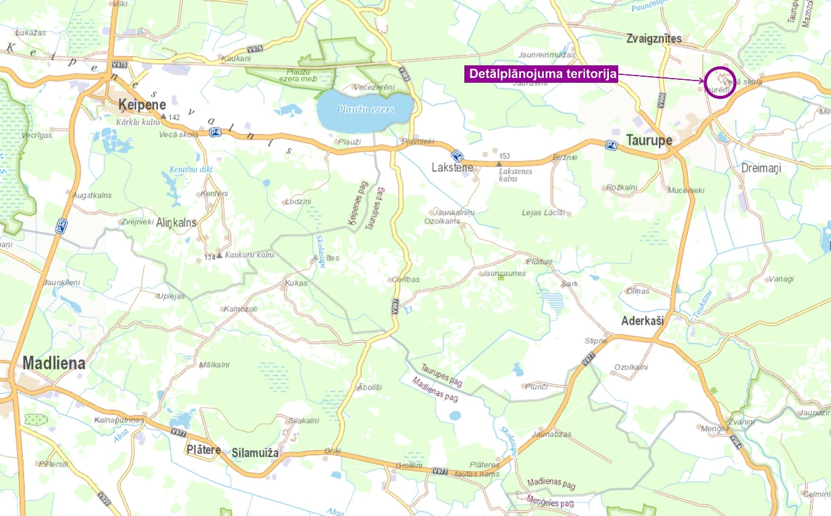
Detālplānojuma teritorija atrodas Ogres novadā, Taurupes pagastā, lauku teritorijā, aptuveni 500 m uz ZA no Taurupes ciema, netālu no Ogres novada Mazozolu pagasta robežas (1. attēls).
1.attēls. Detālplānojuma teritorijas novietojums

1.2.PLATĪBA UN ROBEŽA
Detālplānojuma teritoriju veido nekustamā īpašuma “Kļaviņi” (kadastra Nr. 7492 009 0138) zemes vienība ar kadastra apzīmējumu 7492 009 0138, kopējā platība ir 13,7 ha, īpašuma tiesības pieder juridiskai personai (2. attēls).
Detālplānojuma teritorija robežojas ar (2. attēls):
- nekustamo īpašumu ar kadastra Nr.74920070054, piederība – juridiska persona, platība – 3,91 ha, zemes vienībā ir veikta derīgo izrakteņu ieguve;
- nekustamā īpašuma “Aizvēji” (kadastra Nr.74920070009) zemes vienību ar kadastra apzīmējumu 74920070009, piederība – juridiska persona, platība – 4,3 ha, zemes vienībā atrodas būves;
- nekustamā īpašuma “Latvijas dzelzceļš” (kadastra Nr.74920030030) zemes vienību ar kadastra apzīmējumu 74920070053 “Dzelzceļa stacija Taurupe”, zaļais dzelzceļš Rīga – Ērgļi;
- nekustamā īpašuma “Jauneglītes” (kadastra Nr.74920090137) zemes vienību ar kadastra apzīmējumu 74920090212, piederība – fiziska persona, platība – 8 ha, zemes vienība neapbūvēta, meža zeme;
- nekustamā īpašuma “Grāvkalnu smilts – grants atradne” (kadastra Nr.74920090219) zemes vienību ar kadastra apzīmējumu 74920090230, piederība – pašvaldība, platība – 9,17 ha, zemes vienībā ir veikta derīgo izrakteņu ieguve;
- nekustamā īpašuma “Grāvkalnu smilts – grants atradne” (kadastra Nr. 74920090219) zemes vienību ar kadastra apzīmējumu 74920090139, piederība – pašvaldība, platība – 10,87 ha;
- nekustamais īpašums “Taurēni -1” (kadastra Nr.74920090031) zemes vienību ar kadastra apzīmējumu 74920090031, piederība – fiziska persona, platība – 4,4 ha, zemes vienību galvenokārt aizņem meža zeme;
- nekustamais īpašums “Taurēni” (kadastra Nr.74920090030), zemes vienību ar kadastra apzīmējumu 74920090030, piederība – fiziska persona, platība – 7,8 ha, uz zemes vienības atrodas neapdzīvota viensēta;
- nekustamais īpašums “Vecmuižnieki 2” (kadastra Nr.74920070064) zemes vienību ar kadastra apzīmējumu 74920070063, piederība – juridiska persona, platība – 11,04 ha, uz zemes vienības atrodas derīgo izrakteņu atradne “Vecmuižnieki”, tiek veikta ieguve.
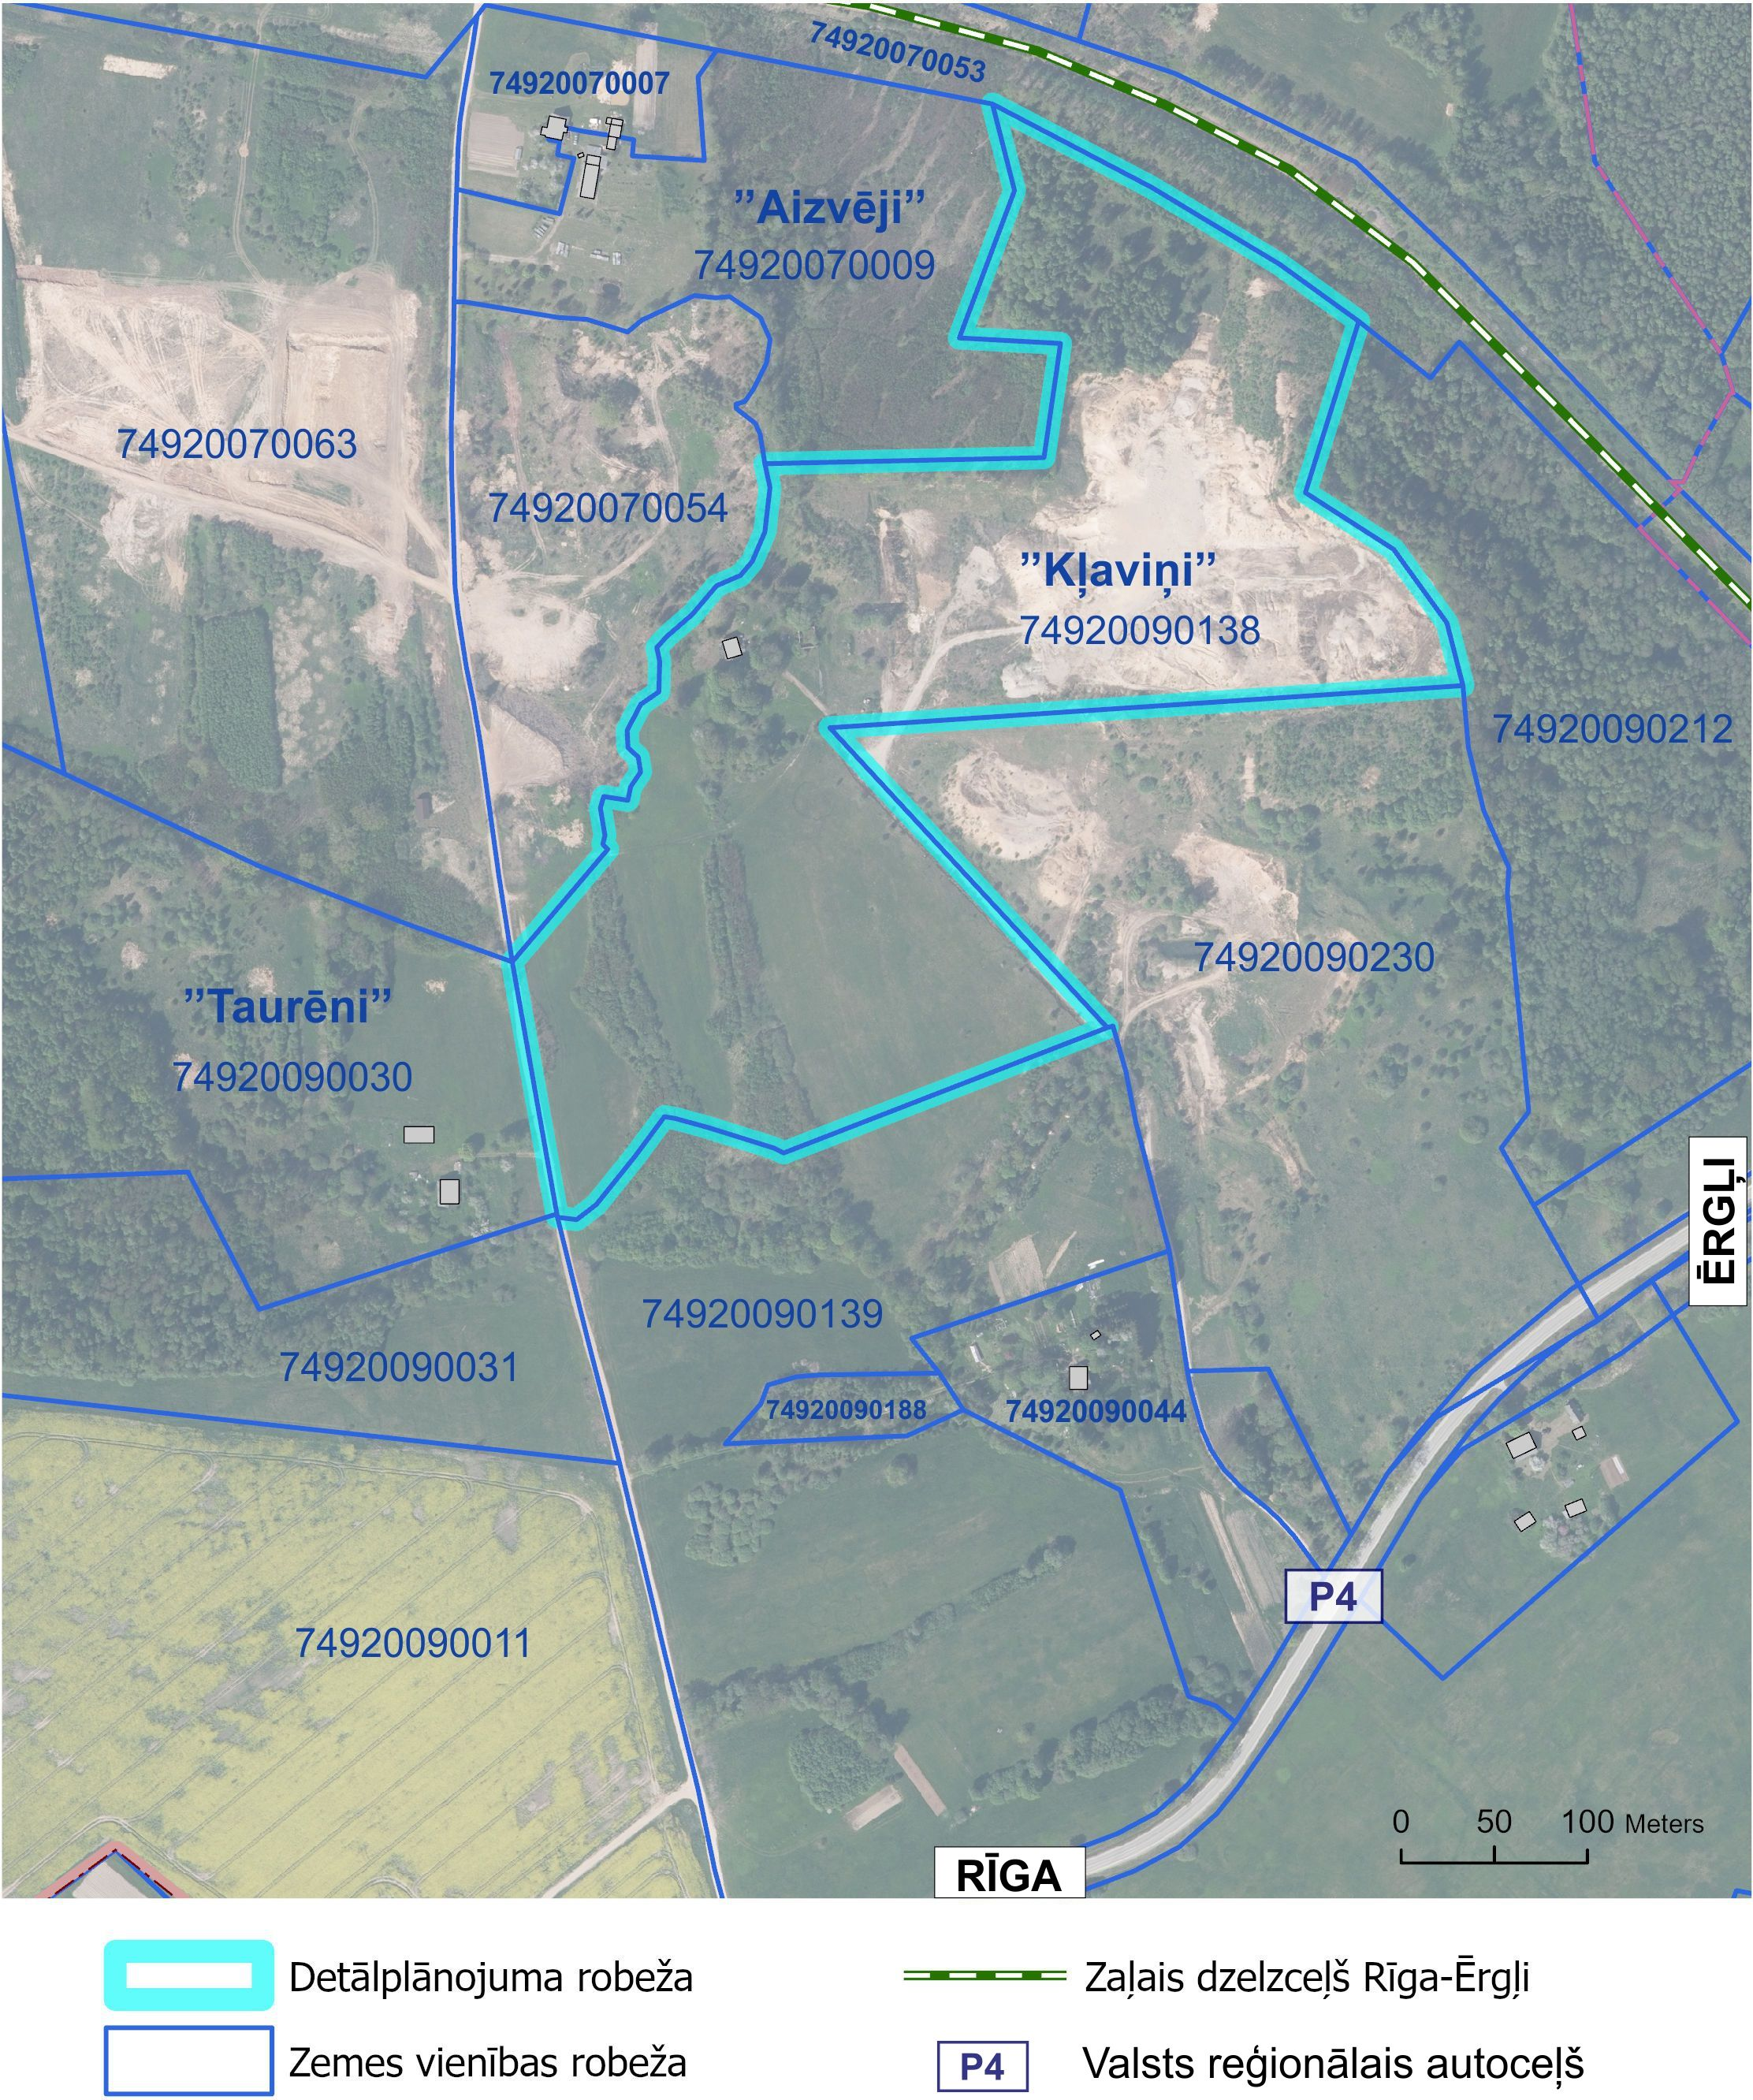
2.attēls. Detālplānojuma teritorijas robeža

1.3.ESOŠA PIEKĻŪŠANA DETĀLPLĀNOJUMA TERITORIJAI
Detālplānojuma teritorijas R daļa robežojas ar pašvaldības grants seguma ceļu Skola – Aizvēji (inženierbūves kadastra apzīmējums 7492 009 0139 001), kas pēc ~470 m pieslēdzas valsts reģionālajam autoceļam P4 Rīga – Ērgļi. Pašvaldības ceļš nav izdalīts atsevišķā zemes vienībā. No pašvaldības ceļa uz detālplānojuma teritoriju nav ierīkota nobrauktuve.
Detālplānojuma teritorijai A pusē atrodas servitūta ceļš, kas kā servitūts ir noteikts tikai detālplānojuma teritorijas robežās, pārējā ceļa, virzienā uz valsts reģionālo autoceļu P4 Rīga - Ērgļi, piederība nav zināma, tas nav izdalīts atsevišķā zemes vienībā un ceļš šķērso citus nekustamos īpašumus. Šis ceļš agrāk ir ticis izmantots, lai nokļūtu uz derīgo izrakteņu ieguves atradnēm “Kļaviņi” un “Grāvkalni”, un lai nokļūtu uz viensētu, kas atrodas nekustamā īpašumā “Kļaviņi”.

1.4. ESOŠAIS DETĀLPLĀNOJUMA TERITORIJAS ZEMES LIETOJUMS
1.4.1. RELJEFS
Ģeomorfoloģiski detālplānojuma teritorija atrodas Vidzemes augstienes Piebalgas grēdas dienvidrietumu malā. Reljefs saposmots - stāvi pauguri un plaši pacēlumi ar lēzenām virsotnēm mijas ar ielejveida ieplakām. Kvartāra nogulumu biezums dotajā teritorijā var sasniegt 50 – 60 m. Ģeoloģiskā uzbūve ir samērā dažāda un mainīga. Teritorijas virskārtu veido glaciolimniskie un glacigēnie nogulumi, zem kuriem ieguļ dažāda biezuma un rupjuma glacioflufiālie nogulumi (smilts, grants).
1.4.2. ZEMES LIETOJUMA VEIDI
Saskaņā ar kadastra informācijas sistēmas portāla kadastrs.lv datiem zemes vienības ar kadastra apzīmējumu 7492 009 0138 platības sadalījums pa zemes lietojuma veidiem ir sekojošs:
- 13,0 ha lauksaimniecībā izmantojama zeme, t.sk. aramzeme,
- 0,3 ha zeme zem ūdeņiem,
- 0,2 ha zeme zem ēkas,
- 0,2 ha zeme zem ceļiem.
Detālplānojuma teritorijas nelielā daļā, kas atrodas pie bijušās dzelzceļa līnijas uzbēruma, atrodas koku un krūmu apaugums. Spēkā esošajā Ogres novada teritorijas plānojumā šajā zemes vienības daļā noteikts funkcionālais zonējums jeb plānotā (atļautā) teritorijas izmantošana Zaļā teritorija (Z).
Zemes vienības ar kadastra apzīmējumu 7492 009 0138 nekustamā īpašuma lietošanas mērķis ir Zeme, uz kuras galvenā saimnieciskā darbība ir lauksaimniecība (kods 0101).
Detālplānojuma teritorijā atrodas 2014. gadā izpētīta smilts – grants un smilts ieguves atradne “Kļaviņi 2” (B721), kuras platība ir 3,612 ha jeb 36,12 tūkst. m² (A kategorijas laukums) (3. attēls). Atradnē “Kļaviņi 2” derīgo izrakteņu ieguve nav veikta. Smilts – grants un smilts atradnes “Kļaviņi 2” robeža sakrīt ar ieguves limita laukuma robežu.
Detālplānojuma teritorijā ietilpstošās zemes vienībā kadastra apzīmējumu 7492 009 0138 atrodas arī smilts – grants un smilts atradne “Kļaviņi” (B1498), kurā ir veikta derīgā izrakteņa ieguve. Pēc situācijas dabā var konstatēt, ka nav veikta atradnes “Kļaviņi” teritorijas rekultivācija vai konservācija. 2011. gadā E.Grava ir izstrādājis smilts – grants un smilts atradnes “Kļaviņi” derīgo izrakteņu ieguves un rekultivācijas projektu (labojumi veikti 20.07.2023.). 2011. gadā Ogres rajona Taurupes pagasta padome ir izsniegusi atļauju Nr.1 SIA “Ikšķiles olis” derīgā izrakteņa ieguvei atradnē “Kļaviņi”, ieguves atļaujas termiņš beidzās 12.08.2019., bet atradnē vēl ir pieejami atlikušie iegūstamie krājumi. Saskaņā ar Ogres novada spēkā esošo teritorijas plānojumu atradnei “Kļaviņi” noteikta funkcionālā zona jeb plānotā (atļautā) teritorijas izmantošana Ražošanas objektu teritorija (R), kurā ārpus Ogres pilsētas un ciemiem ir atļauta derīgo izrakteņu ieguve, bez detālplānojuma pamatojuma.
Uz zemes vienības ar kadastra apzīmējumu 7492 009 0138 atrodas ēka (bijusī viensēta) – 1924. gadā ekspluatācijā nodota dzīvojamā māja 77,6 km² platībā ar pagalmu, kas netiek apdzīvota. Ēka ir ieskauta ar kokiem, kas veidoti gan kā apstādījums, gan kā augļu dārzs.
1.4.3. DABAS UN KULTŪRVĒSTURISKĀS VĒRTĪBAS
Saskaņā ar dabas datu pārvaldības sistēmā “Ozols” iekļauto informāciju (skatīts 28.03.2024.) detālplānojuma teritorija neatrodas īpaši aizsargājamā dabas teritorijā vai mikroliegumā, tajā nav reģistrēti īpaši aizsargājami biotopi, sugas un dižkoki.
Tuvākais aizsargājamais biotops 9050 Lakstaugiem bagāti egļu meži, atrodas detālplānojuma teritorijai piegulošajā teritorijā zemes vienībā ar kadastra apzīmējumu 74920090212 meža zemē. Biotops tieši robežojas ar smilts – grants un smilts atradnes “Kļaviņi” teritoriju (7. attēls). Detālplānojuma teritorijai tuvākā aizsargājamā putnu suga Grieze Crex crex konstatēta aiz valsts reģionālā autoceļa P4 Rīga – Ērgļi, ~500 m attālumā no detālplānojuma teritorijas un atradnes “Kļaviņi 2” robežas (7. attēls). Citas dabas vērtības saskaņā ar dabas datu pārvaldības sistēmā “Ozols” pieejamo informāciju detālplānojuma teritorijai apkārtējās teritorijās nav konstatētas.
Detālplānojuma teritorijai tuvākā valsts aizsargājamā kultūras pieminekļa teritorija “Taurupes muižas apbūve” (valsts aizsardzības Nr.8304) atrodas aiz valsts reģionālā autoceļa P4 Rīga – Ērgļi, ~700 m attālumā no atradnes “Kļaviņi 2” robežas. Teritorijā atrodas pašvaldības izglītības iestāde.

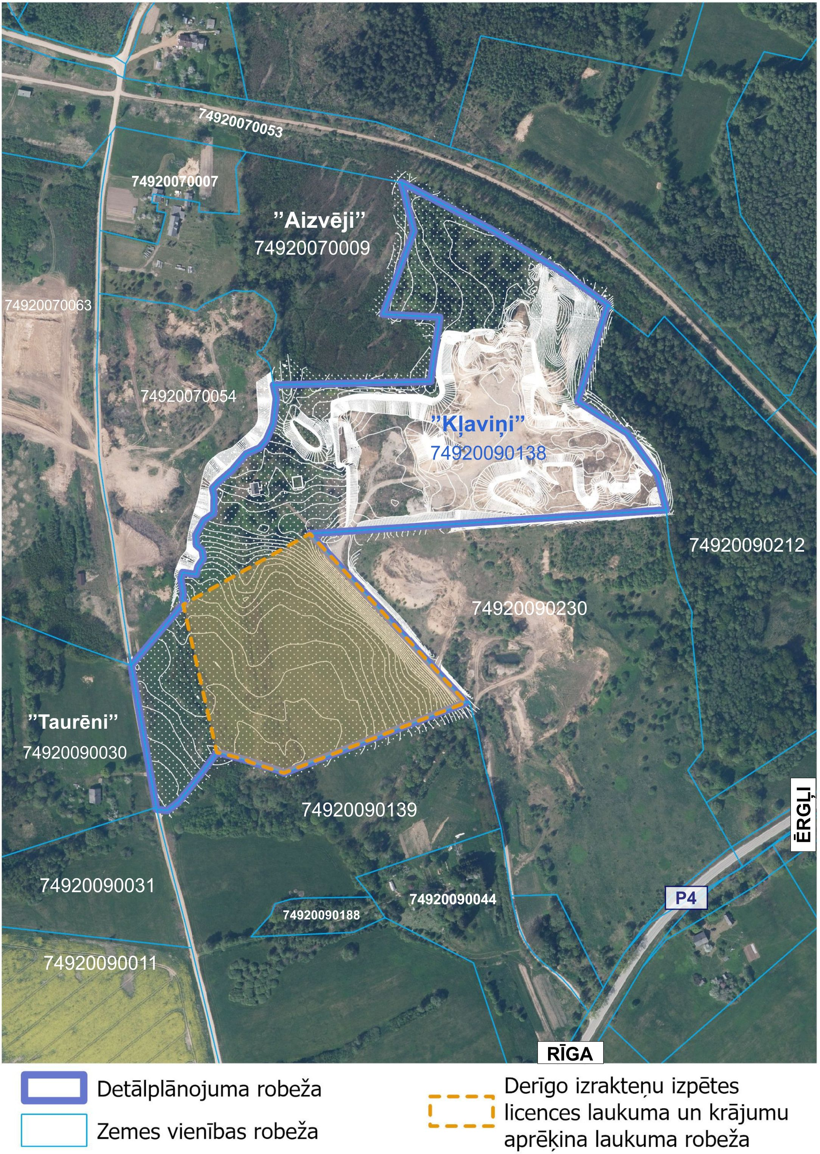
3. attēls. Smilts-grants un smilts atradnes “Kļaviņi 2” robeža detālplānojuma teritorijā

1.5.MELIORĀCIJA UN INŽENIERTĪKLI
Nekustamā īpašuma “Kļaviņi” zemes vienībā ar kadastra apzīmējumu 7492 009 0138 nav meliorācijas kadastra informācijas sistēmā reģistrētu meliorācijas sistēmu.
Detālplānojuma teritorijā nav izbūvēti inženiertīkli.

1.6.ESOŠI APGRŪTINĀJUMI
Saskaņā ar kadastra informācijas sistēmas portāla kadastrs.lv datiem zemes vienībai ar kadastra apzīmējumu 7492 009 0138 ir noteikts apgrūtinājums - Ceļa servitūta teritorija (tips 7315030100) – 0,1 ha (skat. 1.3.apakšnodaļu).

1.7.BLAKUS TERITORIJU ESOŠĀ UN PLĀNOTĀ IZMANTOŠANA
Apkārt detālplānojuma teritorijai atrodas lauksaimniecībā izmantojamas zemes ar meža puduriem un smilts - grants ieguves atradņu teritorijas, kur gan notiek ieguve, gan arī nenotiek ieguve (daļēji izstrādāti, nerekultivēti karjeri).
Netālu no atradnes “Kļaviņi 2” A virzienā, aptuveni 10 – 20 m attālumā, atrodas AS “Ceļuprojekts” 1997. gadā izpētītā mālsmilts (krājumi nav akceptēti), smilts un smilts – grants atradne “Grāvkalni” (B1664) (zemes vienība ar kadastra apzīmējumu 74920090230), skatīt 4. attēlu. Atradnē ir veikta derīgo izrakteņu ieguve, ieguve vairs nenotiek, nav veikta teritorijas rekultivācija. Licences Nr.8/340 termiņš beidzās 16.04.2017. Ieguvi atradnē veica Taurupes pagasta padome. Saskaņā ar Ogres novada teritorijas plānojumu 2012. – 2024. gadam atradnes teritorijai un piegulošajai teritorijai plānotā (atļautā) teritorijas izmantošana ir noteikta Ražošanas objektu apbūves teritorija (R).
ZR virzienā no atradnes “Kļaviņi 2”, otrā pusē aiz pašvaldības ceļa atrodas smilts – grants un smilts atradne “Vecmuižnieki”, licence/atļauja Nr.1/2017 izdota SIA “AURAVA”, licence/atļauja derīga līdz 26.06.2042. (zemes vienība ar kadastra apzīmējumu 7492 007 0063), atradnē notiek derīgā izrakteņa ieguve. Atradnes platība – 5,479 ha (4. attēls). Saskaņā ar Ogres novada teritorijas plānojumu 2012. – 2024. gadam atradnes teritorijai un piegulošai teritorijai plānotā (atļautā) teritorijas izmantošana ir noteikta Lauksaimniecības teritorija (L) un Zaļā teritorija (Z).
Tuvākās apdzīvotās viensētas ir “Gravkalni”, kas atrodas no detālplānojuma teritorijas D virzienā ~145 m attālumā, Z virzienā no detālplānojuma teritorijas ~400 m attālumā atrodas viensēta “Aizvēji”. Nekustamā īpašumā “Taurēni” atrodas neapdzīvota viensēta (skatīt fotofiksāciju Nr.1).
Detālplānojuma teritorija Z daļā robežojas ar bijušās dzelzceļa līnijas Rīga – Ērgļi uzbēruma teritoriju.
Detalizētāk detālplānojuma teritorijai apkārtējo teritoriju plānotā (atļautā) izmantošana skatāma 5. attēlā.
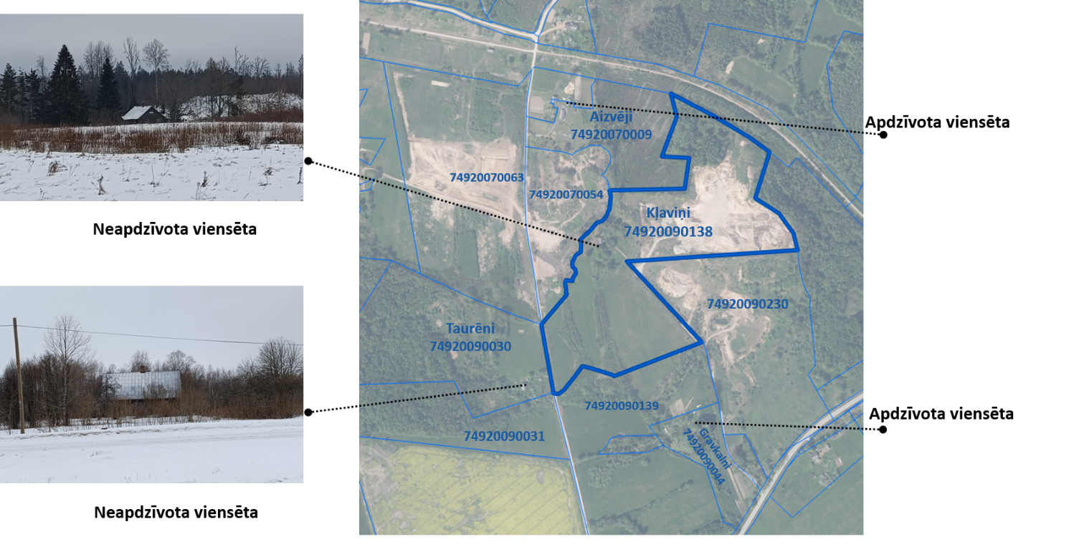
Fotofiksācija Nr.1. Skats uz tuvākajām viensētām (foto V.Jumtiņa)

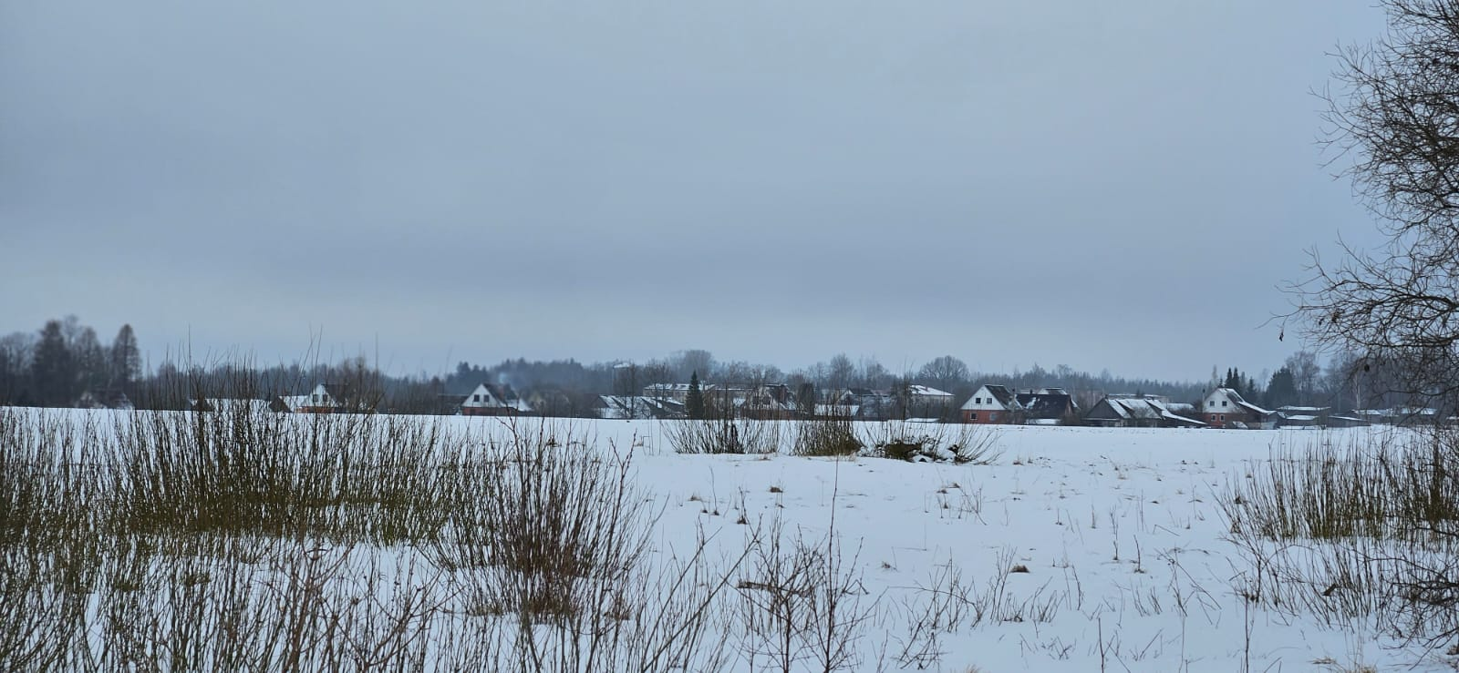
Tuvākā apdzīvotā vieta, kam piešķirts ciema statuss ir Taurupe, Taurupes pagastā, ~500 m attālumā no detālplānojuma teritorijas.
Fotofiksācija Nr.2. Skats no detālplānojuma teritorijas uz Taurupes ciemu (foto L.Veinberga)
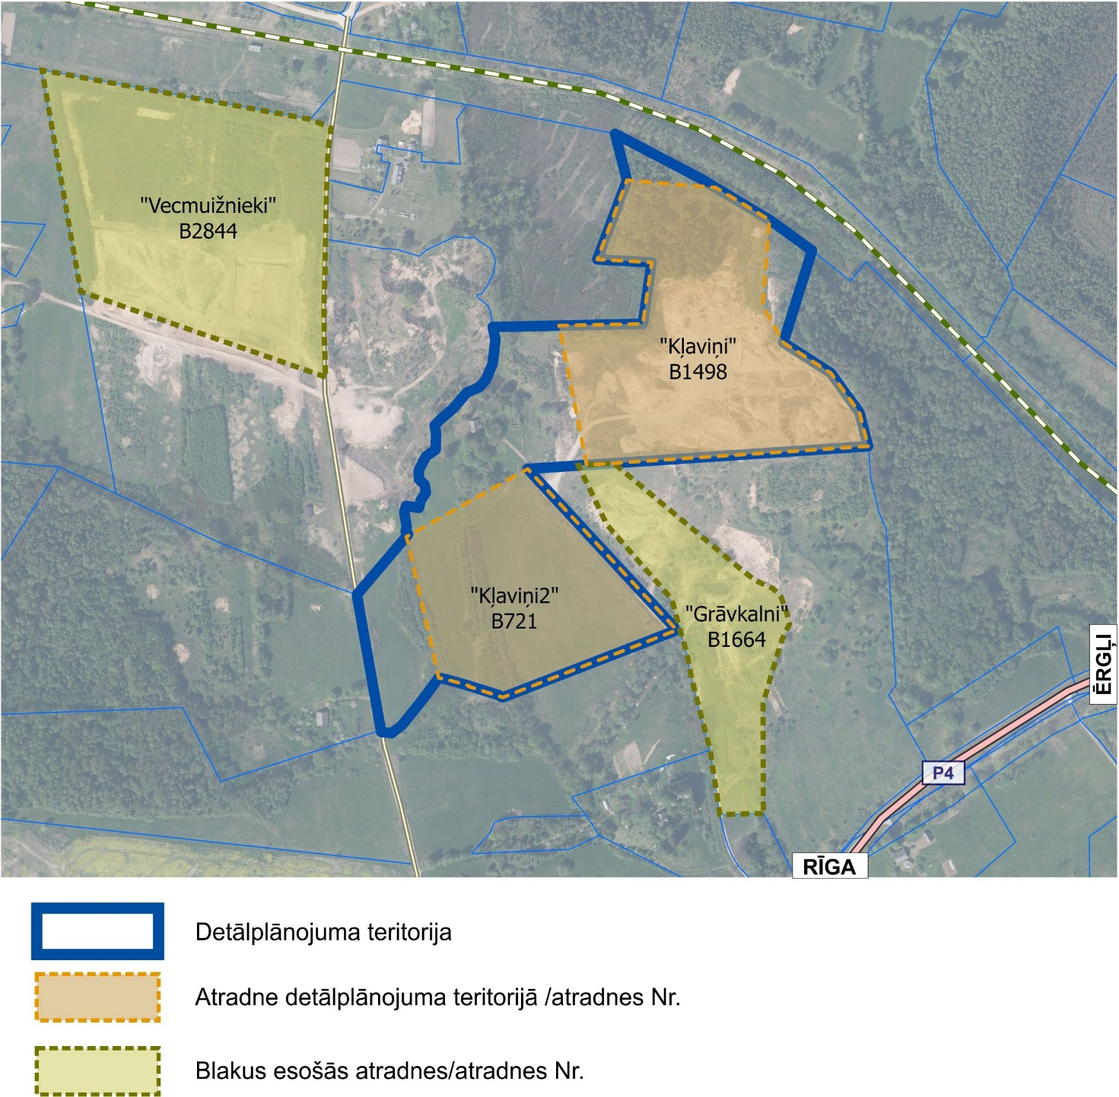
4.attēls. Detālplānojuma teritorijā esošās atradnes un teritorijai tuvākās derīgo izrakteņu atradnes teritorijas

2.DETĀLPLĀNOJUMA RISINĀJUMU APRAKSTS UN PAMATOJUMS

2.1.OGRES NOVADA TERITORIJAS PLĀNOJUMĀ NOTEIKTĀ DETĀLPLĀNOJUMA TERITORIJAS PLĀNOTĀ (ATĻAUTĀ) IZMANTOŠANA
Saskaņā ar Ogres novada pašvaldības 2012. gada 21. jūnija saistošo noteikumu Nr.16/2012 “Ogres novada teritorijas izmantošanas un apbūves noteikumi” (turpmāk – SN16/2012) 7. pielikumu “Ogres novada teritorijas plānotā (atļautā) izmantošanas karte” zemes vienībai ar kadastra apzīmējumu 74920090138 noteikti šādi plānotās (atļautās) teritorijas izmantošanas veidi - Ražošanas objektu apbūves teritorija (R), Lauksaimniecības teritorija (L) un Zaļā teritorija (Z) (5. attēls).
Smilts – grants un smilts atradne “Kļaviņi 2” atrodas funkcionālā zonā jeb plānotajā (atļautajā) teritorijas izmantošanā Lauksaimniecības teritorija (L).
SN16/2012 227.1.I apakšpunkts nosaka, ka funkcionālajā zonā Lauksaimniecības teritorijas (L) ārpus īpaši aizsargājamām dabas teritorijām atļauta derīgo izrakteņu ieguve, ja to pamato ar detālplānojumu. Nelielu daļu no atradnes “Kļaviņi 2” teritorijas skar arī spēkā esošajā teritorijas plānojumā noteiktā un attēlotā derīgo izrakteņu iegulas / grants – smilts teritorija.
Saskaņā ar SN16/2012 223.1.L apakšpunktu funkcionālajā zonā Ražošanas objektu teritorija (R) ārpus Ogres pilsētas un ciemiem atļauta derīgo izrakteņu ieguve. Šī teritorijas atļautā izmantošana noteikta smilts – grants un smilts atradnes “Kļaviņi” teritorijā.
Saskaņā ar SN16/2012 226.1.A.4. apakšpunktu funkcionālajā zonā Zaļās teritorijas (Z) mežā (ZM) atļauta derīgo izrakteņu ieguve, ja to pamato ar detālplānojumu.
MK 30.04.2013. noteikumi Nr.240 “Vispārīgie teritorijas plānošanas, izmantošanas un apbūves noteikumi” nosaka, ka funkcionālo zonu robežas nosaka teritorijas plānojumā atbilstoši izvēlētā kartogrāfiskā materiāla mēroga noteiktībai un precizē lokālplānojumos un detālplānojumos, ievērojot dabā izšķiramus elementus, piemēram, ielas, ceļus, stigas, ūdensteces vai zemes vienību robežas. Ņemot vērā, ka smilts – grants un smilts atradne “Kļaviņi 2” ieguves laukuma robeža iekļaujas funkcionālā zonā, kura atļauta derīgo izrakteņu ieguve, tad detālplānojumā nav nepieciešams precizēt spēkā esošajā Ogres novada teritorijas plānojumā noteikto plānoto (atļauto) teritorijas izmantošanu jeb funkcionālo zonējumu.
Prasības derīgo izrakteņu iegūšanai un karjeru veidošanai, darbībai un rekultivācijai ir noteiktas SN16/2012 149. - 154. punktā.
SN16/2012 149.punkts nosaka, ka derīgos izrakteņus Ogres novada teritorijā var iegūt uz sauszemes vai ūdeņos novada teritorijas plānojumā, lokālplānojumā vai detālplānojumā noteiktās teritorijās, saskaņā ar normatīvajos aktos noteikto kārtību.
Saskaņā ar SN16/2012 150. punktu karjeru teritorijas derīgo izrakteņu iegūšanai atļauts veidot:
- tikai ārpus Ogres pilsētas un ciemu teritorijām (150.1. apakšpunkts);
- ārpus īpaši aizsargājamām dabas teritorijām un kultūras pieminekļu teritorijām (150.2. apakšpunkts);
- ne tuvāk par 100 m no zemes vienības robežas vai zemes vienībā esošas, citam īpašniekam piederošas ēkas, izņemot, ja piegulošās zemes vienības vai ēkas īpašnieks rakstiski piekrīt derīgo izrakteņu ieguvei mazākā attālumā no savas zemes vienības robežas vai ēkas (150.3. apakšpunkts).
Detālplānojuma teritorija atbilst 150. punkta apakšpunktos noteiktajām prasībām.
No Taurupes ciema robežas līdz Līčupes ciema (Mazozolu pagastā) robežai valsts reģionālā autoceļa P4 Rīga – Ērgļi posms noteikta kā ainaviskā ceļa teritorija, kurā aizliegts ierīkot karjeru, bet šī ainaviskā ceļa teritorija neskar detālplānojuma teritoriju.
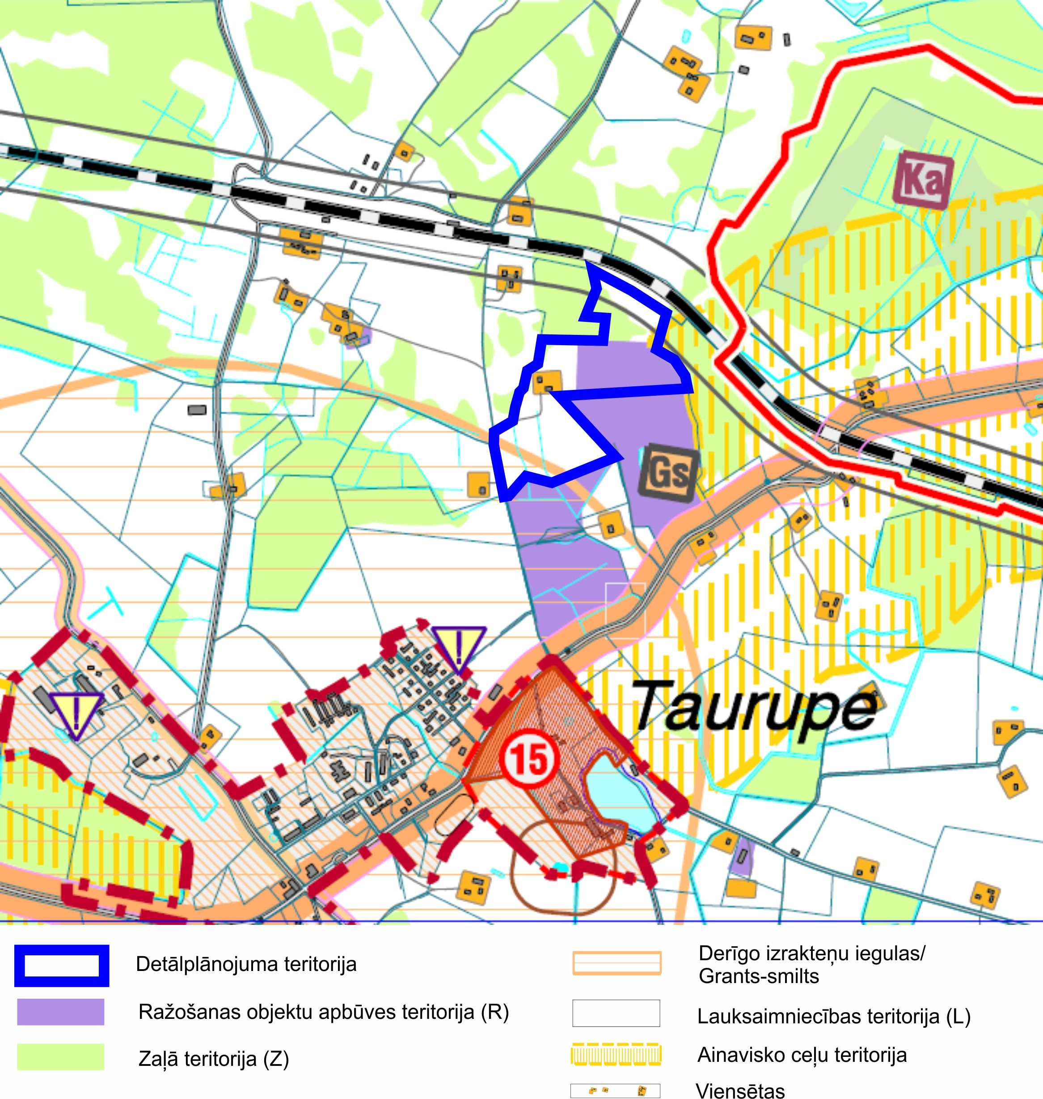
5.attēls. Detālplānojuma teritorija Ogres novada teritorijas plānojumā

2.2.DERĪGO IZRAKTEŅU ATRADNES “KĻAVIŅI 2” RAKSTUROJUMS
Smilts grants un smilts atradnes “Kļaviņi 2” laukums izpētīts 2014. gadā, kad izpētes darbus veica A/S “Ceļuprojekts”, pamatojoties uz Valsts Vides dienesta 2014. gada 11. aprīlī izsniegto zemes dzīļu izmantošanas licenci Nr.CS14ZD0139. Smilts – grants un smilts atradnes “Kļaviņi 2” platība ir 3,612 ha, kas ir mazāka par detālplānojuma teritorijas kopējo platību (13,7 ha). Smilts – grants un smilts atradnes “Kļaviņi 2” robeža un noteiktā derīgo izrakteņu ieguves limita laukuma robeža ir vienāda – 36,12 tūkst. m².
Atradnē derīgo izrakteņu ieguve nav veikta.
Derīgo izrakteņu ieguvei ir izdots derīgo izrakteņu ieguves limits (derīgs no 2022. gada 17. martam līdz 2042. gada 1. februārim) un derīgo izrakteņu (izņemot pazemes ūdeņus) atradnes pase (derīgs no 2022. gada 17. martam līdz 2042. gada 1. februārim).
Detālplānojuma teritorijā paredzētās darbības smilts – grants un smilts ieguves darbu veikšanai Valsts vides dienesta Atļauju pārvalde 03.08.2022. ir veikusi Paredzētās darbības ietekmes uz vidi sākotnējo izvērtējumu Nr.AP22SIO134, kura rezultātā ir pieņemts lēmums nepiemērot ietekmes uz vidi novērtējuma procedūru ierosinātajai darbībai – smilts-grants un smilts ieguves darbu veikšanai atradnē “Kļaviņi 2” īpašumā “Kļaviņi” (zemes vienības kadastra apzīmējums 7492 009 0138), Taurupes pagastā, Ogres novadā. Valsts vides dienesta Atļauju pārvalde detālplānojuma teritorijā plānotajai darbībai ir izdevusi Tehniskos noteikumus Nr.AP22TN0530, kas derīgi līdz 2042. gada 1. februārim.
Derīgā izrakteņa smilts – grants iespējamā izmantošana pēc granulometriskā sastāva optimizācijas – autoceļu segu un pamatnes izbūvē un remontā, pēc mālu un putekļu daļiņu atmazgāšanas – salturīgās kārtas izbūvei; savukārt smilts iespējamā izmantošana ir autoceļu salturīgās kārtas izbūvē, kā arī drenējošas grunts uzbērumu veidošanā, pēc mālu un putekļu daļiņu atmazgāšanas – kā pildvielu betona ražošanā un citos celtniecības darbos, aleirītiskā smilts izmantojama meža celiņu remontam, ziemas uzturēšanas dienestā, kā arī uzbērumu veidošanā.
Krājumu sadalījums pa kategorijām:
- smilts – 140,13 tūkst. m³ (A kategorija, 11.01.2014. krājumu stāvoklis);
- smilts – grants – 176,97 tūkst. m³ (A kategorija, 11.01.2014. krājumu stāvoklis).
Pasē visi derīgo izrakteņu krājumi aprēķināti virs pazemes ūdens līmeņa.
Smilts – grants un smilts atradnes “Kļaviņi 2” un noteiktā derīgo izrakteņu ieguves limita laukuma robeža – 36,12 tūkst. m².

2.3.IEGUVES PROCESA DARBĪBAS APRAKSTS
Derīgā materiāla ieguve plānota iegūt virs gruntsūdens līmeņa.
Pēc sagatavošanas darbu veikšanas tiks uzsākta derīgā materiāla izstrāde vienā vai divās kāplēs (atbilstoši Derīgo izrakteņu ieguves projektam), iegūstot derīgo materiālu līdz krājumu aprēķina apakšējai robežai, bet pēc izstrādes darbu pabeigšanas 1 gada laikā tiks veikti atradnes rekultivācijas darbi, atjaunojot augsnes segkārtu un veģetāciju uz atradnes nogāžu virsmas un izstrādes pamatnes.
Derīgā materiāla ieguve tiks veikta ar atklātās ieguves metodi (ar ekskavatoru ar apgriezto kausu un tam līdzvērtīgu tehniku vai frontālo iekrāvēju) un iegūstot visu derīgo materiālu līdz krājumu aprēķina apakšējai robežai jeb pamatnei. Derīgā slāņa virsmu plānots atsegt, izmantojot ekskavatoru un frontālo iekrāvēju (vai buldozeru), atsevišķi uzglabājot augsni un mālsmilts, aleirītiskās smilts segkārtu, kuru pēc izstrādes darbu pabeigšanas, izmantos nogāžu un atradnes laukuma rekultivācijai. Ņemot vērā, ka viss derīgais materiāls ir izvietots virs pazemes ūdens līmeņa, izstrādes laikā nav nepieciešams veikt gruntsūdens novadīšanu, tādējādi nav arī paredzamas un iespējams, ka ieguves darbi varētu ietekmēt ūdens līmeni un hidroloģiskos apstākļus tuvākajā apkaimē.
Ieguves laukuma teritorijā var tikt izvietotas mobilas materiāla drupināšanas - šķirošanas iekārtas, kas tiks izvietotas pēc nepieciešamības, bet to darbībai nav nepieciešama pastāvīga infrastruktūra, jo iekārtas darbina iekšdedzes dzinēji vai dīzeļģenerators. Iekārtu uzpildei tiks nodrošināti absorbējoši paklāji, lai mazinātu riskus degvielas noplūdei vidē uzpildes laikā.
Derīgo izrakteņu ieguvei plānots izmantot šādas iekārtas:
- ķēžu ekskavatoru ar apgriezto kausu, ar pilnu masu līdz 30 tonnām (VOLVO, CAT, LIEBHERR vai analogi) – ieguves darbu veikšanai, derīgā materiāla atdalīšanai no dabiskās iegulas, segkārtas noņemšanai;
- frontālo iekrāvēju ar pilnu masu līdz 30 tonnām (VOLVO, CAT, LIEBHERR vai analogi) – materiāla iekraušanai kravas automašīnās, pārvietošana uz krautnēm, iekraušanai drupināšanas iekārtā (ja tāda tiek uzstādīta), segkārtas pārvietošanai uz krautnēm vai nogāzēm rekultivācijas laikā;
- mobilu drupināšanas - šķirošanas iekārtu uz kāpurķēžu šasijas ar pilnu masu līdz 50 tonnām (KLIEMANN, TEREX, METSO vai analogi) – materiāla sausajai šķirošanai un drupināšanai, ja tāda būs nepieciešama. Tehnika atradnē tiks izvietota tikai uz attiecīgā pasūtījuma sagatavošanas laiku;
- kravas automašīnu, pašizgāzēju ar kravnesību līdz 26 tonnām (MAN, VOLVO, SCANIA vai analogs) – materiāla izvešanai, vai pārvietošanai atradnes robežās.
Vienlaicīgi atradnē maksimālais uzglabājamais materiāla apjoms varētu veidot līdz 30% no plānotā ieguves apjoma jeb līdz 15 000 m³, taču jāņem vērā, ka praksē šis apjoms, visticamāk, nebūs vairāk par 10% jeb 5000 m³, jo no ieguves darbu ekonomiskās organizācijas aspekta, lielāku krājumu uzglabāšana ir saistīta ar papildus izdevumiem un nav racionāla.
Materiālu no atradnes plānots izvest, izmantojot autotransportu.
Derīgos izrakteņus ir paredzēts iegūt visu gadu, atkarībā no pieprasījuma, veicot intensīvāku ieguvi, pie liela pieprasījuma, un, neveicot ieguvi, kad nav pieprasījums. Prognozēts, ka lielākie ieguves darbi plānoti gada siltajā periodā pavasaris (aprīlis) – rudens (novembris), kad ieguves kopumā tiek plānota līdz 10 stundām diennaktī no 8.00 – 18.00.

2.4.APBŪVE UN ZEMES IERĪCĪBA
Detālplānojuma teritorijā plānota derīgo izrakteņu smilts – grants un smilts atradne “Kļaviņi 2”. Derīgo izrakteņu atradne ir specifisks teritorijas izmantošanas veids, kura izveidi nosaka normatīvie akti, bet tā nav būve. Atradnes izveide notiek, pamatojoties uz derīgo izrakteņu ieguves projektu. Normatīvie akti paredz, ka pie atradnes jāizvieto informācijas zīmes par derīgo izrakteņu ieguves zonu un nepiederošu personu atrašanās aizliegumu. Teritorijas ierobežošana pieļaujama normatīvajos aktos noteiktos gadījumos un kārtībā.
Detālplānojuma risinājumi neparedz zemes vienības ar kadastra apzīmējumu 74920090138 robežas maiņu.

2.5. TRANSPORTA INFRASTRUKTŪRA UN TRANSPORTA ORGANIZĀCIJA
Iegūto smilti - granti un smilti no atradnes “Kļaviņi 2” plānots transportēt ar kravas autotransportu. Iegūtā materiāla izvešanai paredzēts izmantot detālplānojuma teritorijai R pusē robežojošo grants seguma pašvaldības ceļu Skola – Aizvēji, kas pēc ~470 m pievienojas pie valsts reģionālā autoceļa P4 Rīga – Ērgļi ar asfalta segumu (6. attēls). Detālplānojumā pašvaldības ceļam tiek noteikta un attēlota ekspluatācijas aizsargjosla – 30 m.
VSIA “Latvijas Valsts ceļi” Rīgas reģionālā nodaļa savos 12.10.2023. izsniegtajos nosacījumos Nr.4.3/17770 ir norādījusi, ka paredzot piekļūšanu derīgo izrakteņu ieguvei no valsts reģionālā autoceļa P4 Rīga–Ērgļi, transportēšanu paredzēt no esošā ceļa pievienojuma valsts autoceļam, aptuveni 79,326 km ceļa kreisajā pusē, kas reģistrēts kā 1. kategorijas ceļa pievienojums valsts autoceļam, vai no esošā ceļa pievienojuma valsts autoceļam, aptuveni 79,721 km ceļa kreisajā pusē, kas reģistrēts kā 2. kategorijas ceļa pievienojums valsts autoceļam.
Esošā pašvaldības ceļa tehniskais stāvoklis vērtējams kā apmierinošs plānotās darbības veikšanai, ceļa segums - grants. Ogres novada pašvaldības 2012. gada 21. jūnija saistošo noteikumu Nr.16/2012 “Ogres novada teritorijas izmantošanas un apbūves noteikumi” 152. punkts nosaka, ka pirms karjera ekspluatācijas uzsākšanas zemes vienības īpašnieks (vai persona, ar kuru zemes gabala īpašnieks noslēdzis līgumu par karjera ekspluatāciju) slēdz līgumu ar novada pašvaldību, vienojoties par derīgo izrakteņu ieguves apjomu un ieguves laiku, transportēšanas ceļiem un kārtību, kādā notiks šo ceļu uzturēšana un atjaunošana.
Pašvaldības ceļa Skola – Aizvēji esošā pievienojuma vietā pie valsts reģionālā autoceļa P4 Rīga – Ērgļi ir uzstādīta ceļa zīme, kas norāda, ka kravas transporta pārvietošanās pa pašvaldības ceļu ir jāsaskaņo ar Taurupes pagasta pārvaldnieku.
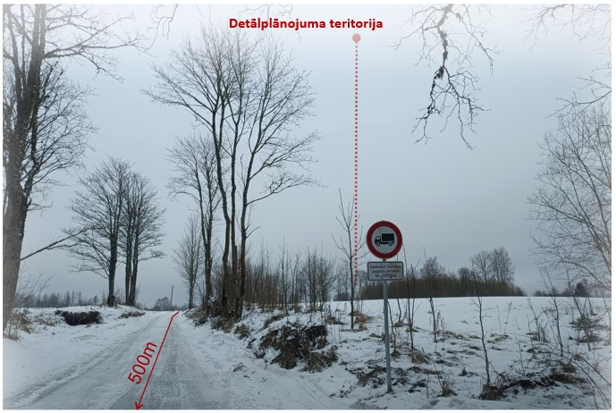
Fotofiksācija Nr.3. Skats no pašvaldības ceļa Skola – Aizvēji pievienojuma vietas valsts reģionālam autoceļam P4 (foto V.Jumtiņa)
Pirms atradnes teritorijas sagatavošanas un ekspluatācijas uzsākšanas nepieciešams izbūvēt nobrauktuvi uz detālplānojuma teritoriju.
Detālplānojuma teritorijas A pusē arī atrodas ceļš, kas tika izmantots karjeru “Kļaviņi” un “Grāvkalni” vajadzībām, kā arī, lai nokļūtu uz viensētu, kas atrodas nekustamā īpašuma “Kļaviņi” zemes vienībā, bet detālplānojuma risinājumi neparedz izmantot šo ceļu iegūtā derīgā materiāla transportēšanai, jo ceļš ir bez seguma, tas šķērso citus nekustamos īpašumus un atrodas tuvu apdzīvotai viensētai “Gravkalni”.
Karjera teritorijā tiks izveidoti pagaidu iekšējie ceļi ar smilts-grants vai smilts-grants un dolomīta šķembu maisījuma segumu, iekšējo ceļu izvietojums un transporta kustība tiks detalizēta derīgo izrakteņu ieguves projektā.
Pie iebrauktuves detālplānojuma teritorijā plānota barjera, lai novērstu nepiederošu personu nokļūšanu ieguves teritorijā, informācijas plāksne, brīdinājuma zīmes.
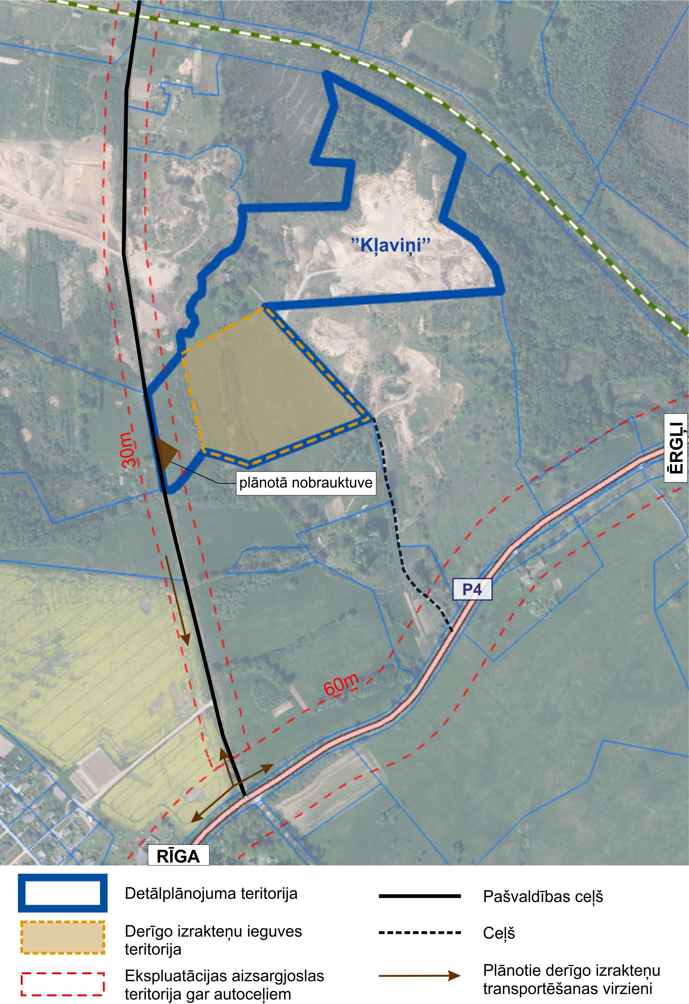
6.attēls. Transporta infrastruktūra un transporta organizācijas shēma

2.6.INŽENIERTEHNISKĀ INFRASTRUKTŪRA
Karjera teritorijā nav plānota pastāvīga darbinieku uzturēšanās, bet darbinieku vajadzībām nepieciešamā infrastruktūra (atkritumu konteiners, pārvietojamās biotualetes, biroja konteiners u.c.) tiks izvietoti ārpus licences laukuma nekustamā īpašuma “Kļaviņi” zemes vienības robežās, ja ieguves darbi plānoti ilgāk par 1 mēnesi.
Ūdensapgāde derīgā izrakteņa ieguves vajadzībām nav nepieciešama. Derīgā izrakteņa ieguves procesā neveidosies notekūdeņi. Sadzīves vajadzībām darbiniekiem plānots uzstādīt pārvietojamās biotualetes.
Detālplānojuma teritorijai un tajā paredzētajai darbībai – derīgo izrakteņu ieguve – netiek plānota un paredzēta elektroenerģijas izmantošana.

2.7.REKULTIVĀCIJAS VEIDS UN PASĀKUMI
Likums “Par zemes dzīlēm” nosaka zemes dzīļu izmantotāju pienākumu rekultivēt zemes dzīļu izmantošanas rezultātā radušos zemes gabala bojājumus atļaujā vai licencē norādītajā termiņā.
Rekultivācijas mērķis ir nodrošināt pilnvērtīgu ieguves vietas turpmāku lietošanu pēc derīgo izrakteņu ieguves pabeigšanas, novērst draudus iedzīvotāju veselībai un apkārtējai videi, kā arī sekmēt ieguves vietas iekļaušanos ainavā.
Pēc derīgā izrakteņa ieguves saskaņā ar Derīgo izrakteņu ieguves projektu un normatīvajiem aktiem paredzēts veikt atradnes teritorijas un izstrādes nogāzes rekultivāciju. Teritorijas rekultivācijas veids un pasākumi būs ietverti Derīgo izrakteņu ieguves projekta rekultivācijas plānā, kas tiks sagatavots saskaņā ar MK 21.08.2012. noteikumu Nr.570 “Derīgo izrakteņu ieguves kārtība” 39.7. punktu un 8. nodaļu. Plānotais rekultivācija veids – mežsaimnieciska izmantošana.
Saskaņā ar SN16/2012 154. punktu karjera teritorijas rekultivācija jāuzsāk ne vēlāk par gadu pēc karjera izstrādes pabeigšanas, atbilstoši būvvaldē akceptētam rekultivācijas projektam vai shēmai. Savukārt MK 21.08.2012. noteikumu Nr.570 “Derīgo izrakteņu ieguves kārtība” 86.¹punkts nosaka, ka rekultivāciju uzsāk viena gada laikā un pabeidz triju gadu laikā pēc derīgo izrakteņu ieguves pabeigšanas. Rekultivāciju var veikt vienlaikus ar derīgo izrakteņu ieguvi. Ja tiek iegūti kristāliskā pamatklintāja ieži, rekultivāciju veic vienlaikus ar derīgo izrakteņu ieguvi. Minētā normatīvā akta 87. punkts nosaka, ka rekultivācijas veidu saskaņo ar pašvaldību, izstrādājot Derīgo izrakteņu ieguves projektu.
Valsts vides dienesta Atļauju pārvalde savos izdotajos Tehniskajos noteikumos Nr.AP22TN0530 ir izvirzījusi vides aizsardzības prasības saistībā arī par atradnes rekultivāciju, kas tiks ievērota.

2.8. PAREDZĒTĀS DARBĪBAS IETEKMES UZ VIDI UN IEDZĪVOTĀJU DZĪVES KVALITĀTES IETEKMES ZONA, RISINĀJUMI IETEKMES MAZINĀŠANAI VAI NOVĒRŠANAI
IETEKME UZ DABAS VĒRTĪBĀM
Saskaņā ar dabas datu pārvaldības sistēmā “Ozols” iekļauto informāciju (skatīts 28.03.2024.) detālplānojuma teritorija neatrodas īpaši aizsargājamā dabas teritorijā vai mikroliegumā, tajā nav reģistrēti īpaši aizsargājami biotopi un sugas.
Tuvākais aizsargājamais biotops 9050 Lakstaugiem bagāti egļu meži, atrodas detālplānojuma teritorijai piegulošajā teritorijā zemes vienībā ar kadastra apzīmējumu 74920090212 meža zemē (7. attēls). Biotops tieši robežojas ar smilts – grants un smilts atradnes “Kļaviņi” teritoriju. Detālplānojuma risinājumi, kas saistīti ar smilts – grants un smilts “Kļaviņi 2” novietojuma un darbības pamatojumu, neradīs nelabvēlīgu ietekmi uz aizsargājamo biotopu. Pasākumi ietekmes uz biotopu mazināšanai nav nepieciešami.
Detālplānojuma teritorijai tuvākā aizsargājamā putnu suga Grieze Crex crex konstatēta aiz valsts reģionālā autoceļa P4 Rīga – Ērgļi (7.attēls). Attālums ir pietiekams un paredzētajai darbībai nebūs ietekmes uz aizsargājamo putnu sugu.
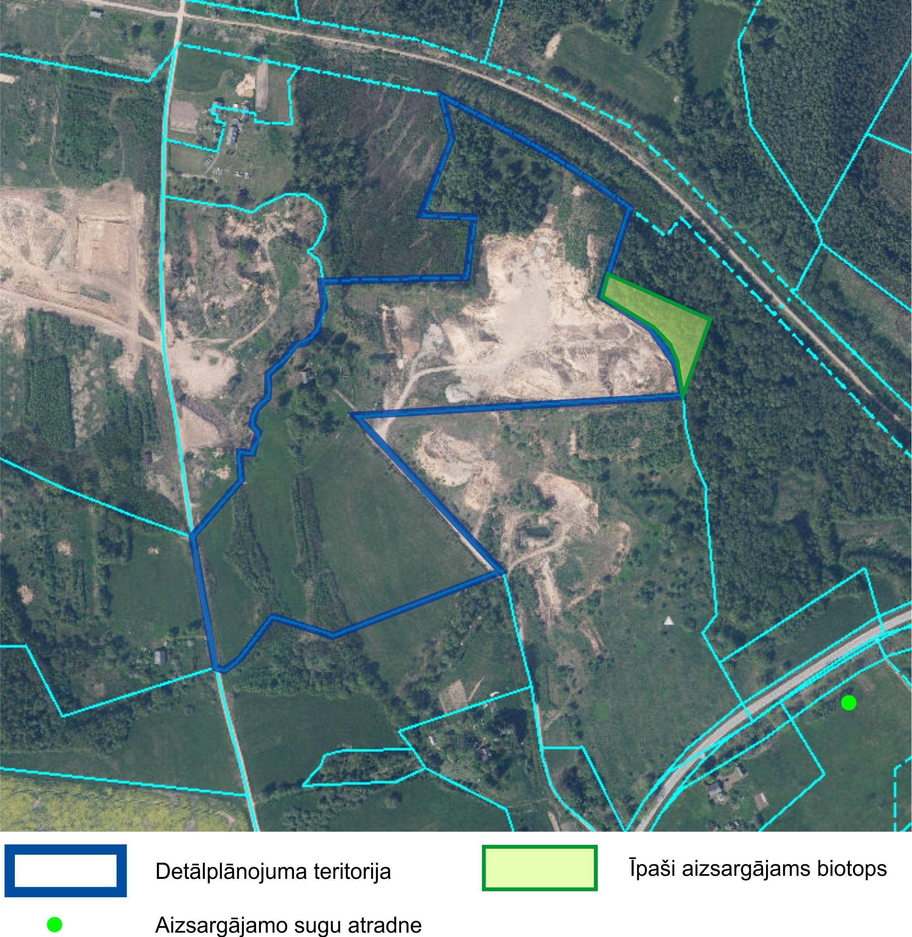
7.attēls. Detālplānojuma teritorijai tuvākās konstatētās īpaši aizsargājamās dabas vērtības

IETEKME UZ AINAVU
Pēc Latvijas ainavu rajonēšanas iedalījuma (K. Ramans, 1994.) detālplānojuma teritorija, t.sk. plānotā derīgo izrakteņu ieguves teritorija atrodas Vidzemes augstienes Augšogres - Jumurdas ieliecē. Galvenais ainavu veidotājfaktors Vidzemes augstienes ainavzemē ir atšķirīgais reljefa saposmojums un augsnes litoloģiskais sastāvs. Lielākās smiltāju platības, kur ainavā dominē meži, izplatītas Augšogres - Jumurdas ieliecē. Ainavu rakstura tips – Pauguraines meža mozaīkainava.
Detālplānojuma teritorija neatrodas Ogres novada teritorijas plānojumā 2012. – 2024. gadam noteiktajā valsts reģionālā autoceļa P4 Rīga - Ērgļi ainaviski vērtīgajā teritorijā un uz to nav attiecināmi Teritorijas izmantošanas un apbūves noteikumos “Ainavisko ceļu teritorijām” noteiktie izmantošanas ierobežojumi. Detālplānojuma teritorija ir daļēji degradēta, tajā atrodas nerekultivēts derīgo izrakteņu ieguves karjers “Kļaviņi” un lauksaimniecībā neizmantojama zeme, kā arī blakus teritorijās atrodas derīgo izrakteņu ieguves teritorijas. Detālplānojuma teritorijā un tai piegulošās teritorijas dabiskais reljefs, derīgo izrakteņu ieguves rezultātā, ir mainīts. Teritorijā atrodas ar kokiem un krūmiem aizaugusi neapdzīvota viensēta.
Detālplānojuma teritorijā ir mozaīkveida ainava ar vidēja lieluma mozaīkas nogabaliem. Ainavā dominē industriālās (ieguves rūpniecības) struktūras, teritorijas ziemeļos – meža struktūras, teritorijas dienvidu daļā – lauksaimniecības struktūras. Dominē ierobežoti skati.
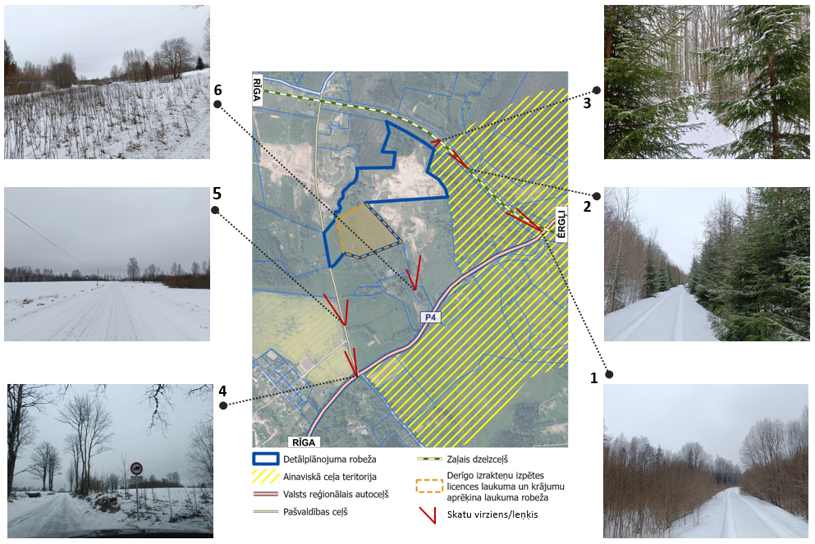
8. attēls. Ainavas ietekmes novērtējuma skatupunktu analīze (sagatavoja ainavu arhitekte V.Jumtiņa)

Skatupunkts Nr.1. no valsts reģionālā autoceļa P4 Rīga - Ērgļi, Ogres novada teritorijas plānojumā noteikts kā ainaviskais ceļš, virzienā uz detālplānojuma teritoriju pa Zaļo dzelzceļa līniju Rīga - Ērgļi. Skats ir šaurs, abas dzelzceļa pusēs skatu līnijas ierobežo krūmu un koku apaugums.
Skatupunkts Nr.2. virzoties pa Zaļo dzelzceļa līniju Rīga - Ērgļi ZR virzienā. Skats ir šaurs, abas Zaļā dzelzceļa pusēs skatu līnijas ierobežo krūmu apaugums un egļu stādījumi.
Skatupunkts Nr.3. virzoties pa Zaļo dzelzceļa līniju Rīga - Ērgļi detālplānojuma Z robežas virzienā. Skatu uz detālplānojuma teritoriju ierobežo kokaugu apaugums un egļu stādījumi. Zaļā dzelzceļa ainavisko vērtību plānotā derīgā izrakteņa ieguves teritorija, kas atrodas 390 m no bijušās dzelzceļa līnijas, neietekmēs, jo no dzelzceļa līnijas kokaugu un krūmāju apauguma dēļ neredz, kā arī skatu aizsedz derīgā izrakteņa ieguves teritorija “Kļaviņi”, kurā ir notikusi ieguve un kas atrodas 100 m attālumā no Zaļā dzelzceļa līnijas.
Skatupunkts Nr.4. krustojumā valsts reģionālais autoceļš P4 Rīga – Ērgļi ar pašvaldības ceļu. Detālplānojuma teritorija atrodas ~470 m no valsts reģionālā autoceļa P4 Rīga - Ērgļi, viļņotā apvidū, augstuma starpība starp valsts reģionālo autoceļu un detālplānojuma teritoriju ir 5 m un, ņemot vērā esošo kokaugu, un krūmāju apaugumu, derīgo izrakteņu teritoriju no valsts reģionālā autoceļa P4 Rīga – Ērgļi nevar redzēt un ainavisko vērtību derīgo izrakteņu ieguve līdz ar to neietekmēs.
Skatupunkts Nr.5. virzoties pa pašvaldības ceļu Z virzienā, kokaugu un krūmāju apauguma dēļ derīgo izrakteņu ieguve ainavu neietekmēs.
Skatupunkts Nr.6. no servitūta ceļa uz derīgo izrakteņu atradnes teritoriju “Grāvkalni”. Skats uz jau izstrādāto derīgo izrakteņu teritoriju, kas daļēji jau sāk dabīgi apaugt ar krūmājiem un kokiem. Ainaviskā ceļa teritoriju neietekmēs.
Kultūrvēsturisko ainavu – Taurupes muižas apbūvi, kas atrodas ~500 m no derīgo izrakteņu ieguves teritorijas pāri valsts reģionālam autoceļam P4 Rīga - Ērgļi, neietekmēs. Kultūras pieminekļa aizsargjosla (aizsardzības zona) neskar detālplānojuma teritoriju, ņemot vērā reljefa starpību un apaugumu, detālplānojuma teritorijā plānotā darbība vizuālo vērtību Taurupes muižas apbūves kompleksam nepasliktinās.
Apdzīvotā viensēta “Aizvēji” atrodas Z virzienā ~300 m attālumā no derīgo izrakteņu ieguves teritorijas. Skatu līnijas uz derīgo izrakteņu ieguves teritoriju norobežo koku un krūmu apaugums, vizuālo vērtību neietekmē.
Apdzīvotā viensēta “Gravkalni” atrodas D virzienā ~150 m (dzīvojamā ēka) attālumā no derīgo izrakteņu ieguves teritorijas. Skatu līnijas uz derīgo izrakteņu ieguves teritoriju norobežo koku un krūmu apaugums, vizuālo vērtību neietekmē.
Taurupes ciems no derīgo izrakteņu ieguves teritorijas atrodas DR virzienā apmēram 500 m no derīgo izrakteņu ieguves teritorijas. Skatu līnijas daļēji ierobežo krūmu apaugums.

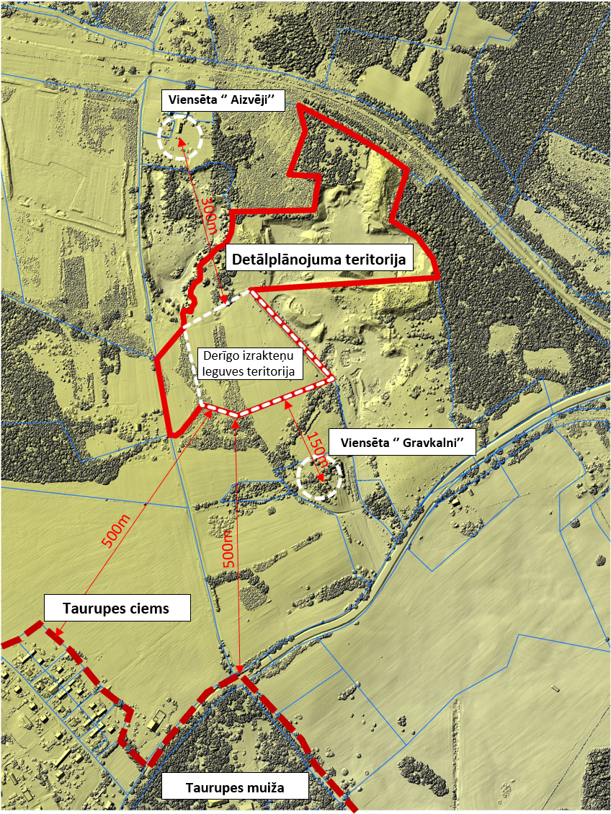
9. attēls. Detālplānojuma teritorijā plānotās darbības ietekme uz apdzīvojumu, pamatne – Latvijas Ģeotelpiskās informācijas aģentūras digitālais virsmas modelis (2013.g.)
Lai mazinātu derīgo izrakteņu ieguves vietas ietekmi uz Taurupes ciemu, kas atrodas 500 m attālumā no derīgo izrakteņu ieguves teritorijas, ieteicams izveidot no noņemtās augsnes un cita veida segkārtas uzglabāšanu uzbērumu jeb valni 3 - 5 m augstumā, piedāvāto prototipa fotofiksāciju skatīt zemāk.
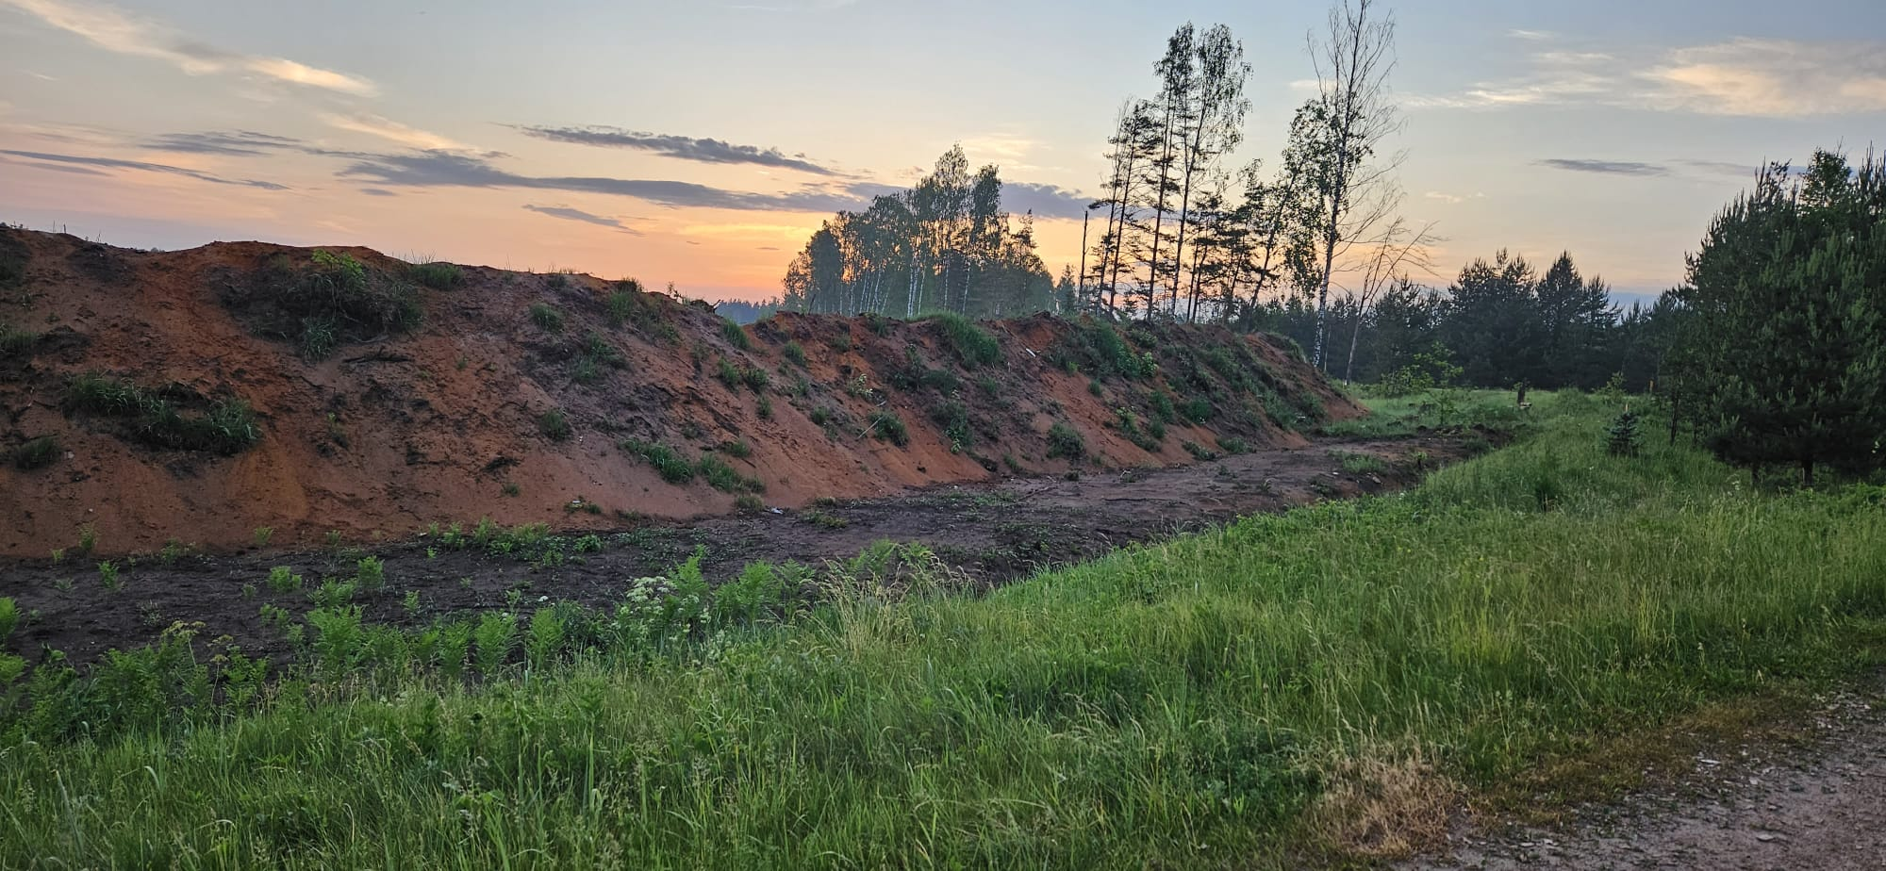
Fotofiksācija Nr.4. Smilts un dolomīta atradne “Saulstari”, Ogres un Salaspils nov. pie valsts reģionālā autoceļa P5 Ulbroka – Ogre (foto L.Veinberga)
IETEKME UZ DZĪVOJAMO APBŪVI
Tuvākās apdzīvotās viensētas ir “Gravkalni”, kas atrodas no detālplānojuma teritorijas D virzienā ~150 m attālumā, Z virzienā no detālplānojuma teritorijas ~300 m attālumā atrodas viensēta “Aizvēji”. Nekustamā īpašumā “Taurēni” atrodas neapdzīvota viensēta. Pašā detālplānojuma teritorijā ārpus atradnes “Kļaviņi 2” teritorijas robežas atrodas neapdzīvota viensēta.
Lielāka ietekme uz viensētu “Aizvēji” no derīgo izrakteņu ieguves var veidoties no smilts – grants un smilts atradnes “Vecmuižnieki”, kur pašlaik jau notiek ieguve.
Smilts – grants un smilts atradnes “Kļaviņi 2” ieguves darbība var atstāt kādu ietekmi uz tai tuvāko viensētu “Gravkalni” – trokšņa un transporta ietekme. Esošajā situācijā starp atradnes “Kļaviņi 2” un viensētu “Gravkalni” atrodas nekustamā īpašuma “Grāvkalnu smilts – grants atradne” (kadastra Nr. 74920090219) zemes vienība ar kadastra apzīmējumu 74920090139, pieder pašvaldībai, platība – 10,87 ha un kuras nekustamā īpašuma lietošanas mērķis ir noteikta Derīgo izrakteņu ieguves teritorijas (kods 0401). Saskaņā ar Ogres novada teritorijas plānojumu 2012. - 2024. gadam šai zemes vienībai ir noteikta plānotā (atļautā) teritorijas izmantošana Ražošanas objektu apbūves teritorija (R), kurā viens no atļautajiem teritorijas izmantošanas veidiem ir noteikts derīgo izrakteņu ieguve, kas nav jāpamato ar detālplānojumu. D virzienā no viensētas “Gravkalni” Ogres novada teritorijas plānojuma 2012. – 2024. gadam Grafiskajā daļā ir attēlota derīgo izrakteņu iegulas grants – smilts areāls.
TROKSNIS
Kā viens no emisiju veidiem saistībā ar derīgo izrakteņu ieguvi ir minams troksnis. Trokšņa ietekmējamā teritorijā ir atradnes tuvumā izvietotās viensētas, piemēram, D virzienā ~145 m attālumā no atradnes apdzīvota viensēta “Gravkalni”.
Trokšņa emisijas smilts – grants un smilts izstrādes laikā prognozējamas no tādiem trokšņu avotiem kā atradnes ieguves tehnika (ekskavatori), iekšējais transports atradnes teritorijā (kravas automašīnas), drupināšanas un sijāšanas iekārtas. Ieguves darbus un minerālo materiālu apstrādi veiks dienas laikā, tāpat ieguves darbi ir paredzēti epizodiski, kad būs pieprasījums pēc derīgajiem izrakteņiem, izmantotā tehnika un iekārtas atbildīs normatīvo aktu prasībām par trokšņu emisijām no iekārtām. Tāpat jāatzīmē, ka nozīmīgākais trokšņa avots tuvākajā apkaimē ir valsts reģionālais autoceļš P4 Rīga – Ērgļi un blakus esošā darbojoša derīgo izrakteņu ieguves atradne “Vecmuižnieki”.
Jāpiemin, ka veicot detālplānojuma teritorijā paredzētās darbības ietekmes uz vidi sākotnējo izvērtējumu Valsts vides dienestā tika iesniegts Mg.env.sc Valda Līkosta 2022. gada 20. jūnija izvērtējuma ziņojums ”Vides trokšņa emisiju prognožu novērtējums un aprēķini smilts un smilts-grants ieguvei atradnē “Kļaviņi 2”, Ogres novada, Taurupes pagastā” (turpmāk – Trokšņa izvērtējums), kas izklāstīts arī šajā detālplānojuma Paskaidrojuma rakstā.
Trokšņu izvērtējumā apskatīta un izvērtēta derīgo izrakteņu ieguve un ar to saistītās vides trokšņa emisijas un to prognožu modelēšanas aprēķini smilts-grants un smilts atradnē “Kļaviņi 2”, kas izvietota Ogres novada Taurupes pagastā. Aprēķini un vides trokšņa emisiju prognozes veiktas, lai novērtētu vides trokšņa emisiju iespējamo ietekmi un vides trokšņa riskus uz ieguves vietas tuvumā esošo apbūvi. Paredzētā darbība (derīgo izrakteņu ieguve) saistīta ar ieguves darbu uzsākšanu un veikšanu smilts-grants un smilts atradnē “Kļaviņi 2” izvietotajā ieguves laukumā, kurā iepriekš ieguves darbi nav veikti. Trokšņu novērtējums veikts, ņemot vērā MK 07.01.2002. noteikumos Nr. 16 “Trokšņa novērtēšanas un pārvaldības kārtība” (turpmāk – MK noteikumi Nr. 16) noteiktos vides trokšņa robežlielumus. Vides trokšņa emisiju līmeņa prognozes ir veiktas, pieņemot, ka atradnes “Kļaviņi 2” izstrādē tiek izmantotas četras tehnikas vienība:
- ekskavators (1 gab.);
- frontālais iekrāvējs (1 gab.);
- kravas automašīna (1 gab.);
- mobila drupināšanas-šķirošanas iekārta (1 gab.).
Atbilstoši tehnikas vienību radītā trokšņa līmeņa novērtējumam 10 m attālumā no tehnikas vienības (Britu standartu institūcija, 2014), kravas automašīnas radītais troksnis sasniedz 74 dBA, frontālā iekrāvēja troksnis - 68 dBA, bet ekskavatora troksnis – 76 dBA, mobilas drupināšanas-šķirošanas iekārtas – 87 dBA. Vienlaikus aprēķinos ņemts vērā, ka nedrīkst tikt pārsniegts maksimālais atļautais skaņas jaudas līmeni, kas attiecīgajām iekārtām noteikts MK 23.04.2002. noteikumos Nr.163 “Noteikumi par trokšņa emisiju no iekārtām, kuras izmanto ārpus telpām”. Kopējais trokšņa līmenis no četrām vienā punktā vienlaicīgi strādājošām tehnikas vienībām - kravas automašīnai (74 dBA), ekskavatoram (76 dBA) un frontālajam iekrāvējam (68 dBA) un šķirošanas-drupināšanas iekārtai (87 dBA), sasniegtu 87.34 dBA, ja strādā arī drupināšanas iekārta. Ja drupināšanas iekārta nestrādā vienā vietā un reizē ar pārējām tehnikas vienībām, tad kopējais trokšņa līmenis būtu 78.5 dBA. Ievērojot to, ka blakus īpašumā esošās atradnes “Vecmuižnieki” izstrādes darbība arī rada troksni, bet tā atrodas 200 m no tuvākās atradnes “Kļaviņi 2” izstrādes vietas nav veikts kopējā skaņas līmeņa aprēķins no abām ieguves vietām, jo atradnes “Kļaviņi 2” skaņas līmenis būs zemāks un nespēj ietekmēt jau primāro skaņas līmeni no atradnes “Vecmuižnieki” ieguves tehnikas un nav paredzama trokšņu summārā ietekme. Vides trokšņa prognoze no derīgo izrakteņu ieguves vietas atradnē “Kļaviņi 2” uz tuvējām individuālās apbūves teritorijām jeb individuālajām dzīvojamām mājām ir noteikta, izmantojot emisiju izplatības prognožu aprēķinu metodi (MK noteikumu Nr.16 9.punkts). Aprēķini veikti, izskatot “sliktāko iespējamo ietekmju scenāriju”, t.i., gadījumu, kad ieguves darbos izmantotās tehnikas vienības (trokšņa avoti) vienlaicīgi strādā ieguves laukumu galos, jeb punktos, kas atrodas vistuvāk teritorijām ārpus karjera un dzīvojamo ēku apbūves objektiem - viensētām. Visiem ieguves trokšņa avotiem atrodoties citās karjera vietās, to trokšņa ietekme uz tuvējo dzīvojamo apbūvi būs mazāka par aprēķinos izmantoto scenāriju, t.sk. ievērojot, ka ieguves tehnikas atrašanās galējos ieguves laukuma punktos būs īslaicīga, jo tajos izvietots neliels derīgo izrakteņu apjoms. Tāpat “sliktāko iespējamo ietekmju scenārija” aprēķinam tiek pieņemts, ka visa rādītāja L_{diena} aprēķina laika posmā un visas izstrādes perioda garumā maksimālais trokšņa avots atrodas vistuvāk dzīvojamai apbūvei, kas iepriekš skaidroto apsvērumu dēļ, notiks reti. Ieguves laukumu robežas un galējie ieguves laukumu references punkti ir norādīti kartogrāfiskajā materiālā (skatīt ziņojuma pielikumu), bet attālums no tuvākā references punkta līdz dzīvojamajām ēkām ir iekļautas 1.tabulā.

1.tabula. Attālums līdz dzīvojamajām mājām un aprēķinātais skaņa līmeņa samazinājums to teritorijās
Nr.  p.k. | Viensētas nosaukums | Attālums no atradnes “Kļaviņi 2”
 |  | Tuvākais trokšņa avota references punkts* | Attālums no tuvākā trokšņa avota references punkta  (taisnā līnijā)
1. | Aizvēji | Nr.1 | 355 m
2. | Vecmuižnieki | Nr.2 | 492 m
3. | Vērzemnieki | Nr.3 | Virs 500 m
4. | Gravkalni | Nr.4 | 185 m
5. | Tiltiņi | Nr.5 | 325 m

10. attēlā attēlots trokšņu references punktu un tuvāko viensētu izvietojums.
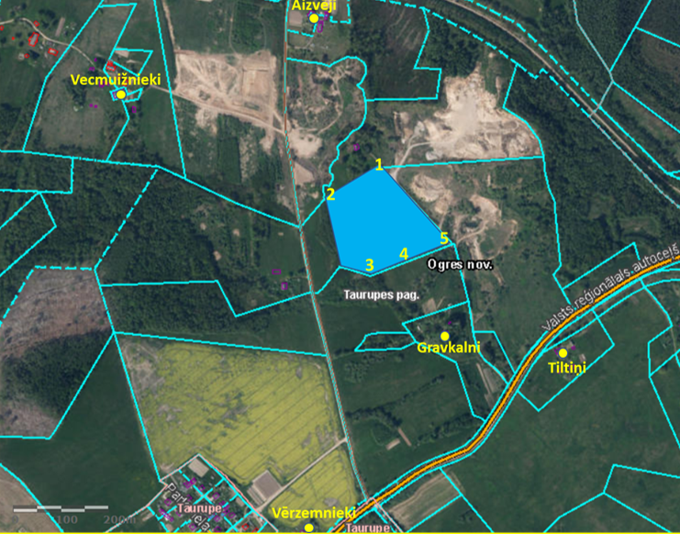

10.attēls. Trokšņu references punktu un tuvāko viensētu izvietojums
Lai novērtētu trokšņa līmeņa atbilstību MK noteikumu Nr.16 2.pielikumā noteiktajiem pieļaujamajiem vides trokšņa lielumiem dzīvojamajās ēkās, tika identificēts, ka saskaņā ar Valsts zemes dienesta datiem un Ogres novada teritorijas plānojumu dzīvojamās ēkās, kas atrodas atradnes tuvumā, atbilst apbūves teritorijas izmantošanas funkcijai “Individuālo (savrupmāju, mazstāvu vai viensētu) dzīvojamo māju, bērnu iestāžu, ārstniecības, veselības un sociālās aprūpes iestāžu apbūves teritorija”, ar noteikto maksimālo trokšņa robežlielumu L_{diena} = 55 dBA (skatīt 2.tabulu). Trokšņa rādītājs L_{diena} ir izmantots, jo saskaņā ar MK noteikumiem Nr. 16, dienas ilgums ir 12 stundas no plkst. 7:00 līdz 19:00, kas atbilst plānotajam derīgo izrakteņu ieguves laikam atradnē “Kļaviņi 2”.

2.tabula. Vides trokšņa līmeņa prognozes aprēķini
N.p.k. | Viensētas nosaukums | Vides trokšņa līmeņa prognoze dBA no atradnes “Kļaviņi 2 darbības”,  4 trokšņu avoti, dB | Vides trokšņa līmeņa prognoze dBA no atradnes “Kļaviņi 2” darbības,  3 trokšņu avoti, dB
1. | Aizvēji | 56.34 | 47.50
2. | Vecmuižnieki | 53.50 | 44.66
3. | Vērzemnieki | 53.36 | 44.52
4. | Gravkalni | 62.00 | 53.64
5. | Tiltiņi | 57.06 | 48.26

Atbilstoši 2.tabulā norādītājiem aprēķiniem, potenciāli lielākās trokšņa ietekmes varētu tikt radītas uz apkārtējām ēkām gadījumā, kad visas 4 tehnikas vienības strādā kopā, savukārt, gadījumā, ja vienuviet netiek izmantota drupināšanas - šķirošanas līnija, nevienā no tuvākajām viensētām netiek pārsniegti noteiktie skaņas limiti un tie ir zemāki nekā paredz MK noteikumi Nr.16. Vienlaikus, veicot aprēķinus secināts, ka gadījumā, ja trīs tehnikas vienības – frontālais iekrāvējs, ekskavators un kravas automašīna tiek darbināti vienkopus, bet drupināšanas - šķirošanas iekārta atrodas vismaz 100 m attālumā, trokšņa līmenis no šīs iekārtas pārējo 3 iekārtu darbības vietā būs 67.34 dBA, bet visu 4 avotu skaņas līmeņa kopēja summa būs 78.82 dBA, kas līdz 2.tabulā norādītajām viensētām nodrošina tādu pašu trokšņa līmeni, kā 3 avotu darbība.
Vienlaikus ir jāņem vērā, ka aprēķini ir veikti, pieņemot, ka visas iekārtas darbojas vienlaicīgi un nepārtraukti (atļautajos laikos) tajos ieguves laukuma robežas punktos, kas atrodas vistuvāk dzīvojamajai apbūvei (sliktākais individuālais un summārais ietekmes scenārijs). Iekārtām attālinoties no šī punkta, kā arī veicot mazāk par 8h dienā šajā punktā, trokšņa līmenis samazināsies, turklāt aprēķini veikti neņemot vērā citus faktorus, tai skaitā novietojumu dabiskajā reljefā, jo nebija pieejams visas apkārtējās teritorijas precīzs topogrāfiskais uzmērījums.
Tāpat pastāv vairāki objektīvi faktori, kas paredzētās darbības vietā un gadījumā, visticamāk, nodrošinās būtiskāku ieguves laikā radīto trokšņa emisiju līmeņa samazinājumu, piemēram:
- palielinoties darba veikšanas dziļumam, veidojas ieguves laukuma nogāzes jeb sienas (karjera borti), kas darbojas kā trokšņa aizsargbarjeras, un attiecībā uz visām viensētām ieguves darbu laikā veidosies izstrādes nogāzes;
- ieguves laukumā tiks izveidoti grunts un segkārtas uzbērumi, kas kalpo kā trokšņa aizsargbarjeras un mazina trokšņa emisiju izplatību.
Minētie elementi rada papildu trokšņa līmeņa samazinājumu vēl 5 – 7 dBA apmērā.
Papildus jāņem vērā, ka prognozēs modelētais (2.tabula) trokšņu līmenis, neņem vērā tādus trokšņa emisiju mazinošus faktorus un apstākļus, kā koku ekranējums pirms tuvākās dzīvojamās mājas, grunts absorbciju, reljefu u.c. apstākļus, kas vēl vairāk samazina faktisko vides trokšņa līmeni un izplatības attālumu.
Minētais nozīmē, ka faktiskie iekārtu un transporta darbības apstākļi un režīmi būs mazāki par prognozēs aprēķinātajiem un to iespaids uz tuvējo apbūvi būs mazāks par prognozēto, kas attiecīgi nodrošina atbilstību izvirzītajiem pieļaujamajiem vides trokšņa robežlielumiem visos virzienos ap ieguves laukumiem atradnē “Kļaviņi 2”, ja drupināšanas - šķirošanas līniju izvieto vismaz 100 m attālumā no ekskavatora, frontālā iekrāvēja un kravas automašīnas kopējās darbības zonas, ja tie veic ieguves darbus gar atradnes laukuma ārējo robežu.
Trokšņu izvērtējumā norādīti priekšlikumi trokšņa līmeņa mazinošajiem pasākumiem, veicot derīgo izrakteņu ieguvi atradnē “Kļaviņi 2”:
- nodrošināt noņemtās augsnes un cita veida segkārtas uzglabāšanu uzbērumu (vaļņu) veidā atradnes teritorijā, gar izstrādes laukuma malām (kur tas iespējams). Uzbērumus ieteicams veidot 3-5m augstumā, vēlams uz tuvāko dzīvojamo ēku pusi. Šāds uzbērums var radīt papildu trokšņa līmeņa samazinājumu 5 – 7 dBA apmērā;
- derīgo izrakteņu ieguvi veikt darba dienās laikā no plkst. 7:00 – 19:00, nodrošināt ieguves tehnikas un auto transporta atbilstību normatīvajos aktos noteiktajiem maksimāli pieļaujamajiem trokšņa līmeņiem, kas attiecas uz šīm iekārtām, t.sk. nodrošinot iekārtu uzturēšanu labā tehniskā kārtībā, kas palīdz mazināt vides trokšņa emisijas no iekārtām;
- drupināšanas - šķirošanas iekārtu jāizvieto aiz izveidotajiem grunts vaļņiem vismaz 300 m attālumā no tuvākās apbūves un ievērojot 100 m attālumu no pārējās ieguves tehnikas kopējās darbības vietas, ja ieguve tiek veikta gar atradnes ārējo robežu.
11.attēlā attēloti kopējie vides trokšņu izplatības prognoze no smilts un smilts – grants atradnes “Kļaviņi 2”.
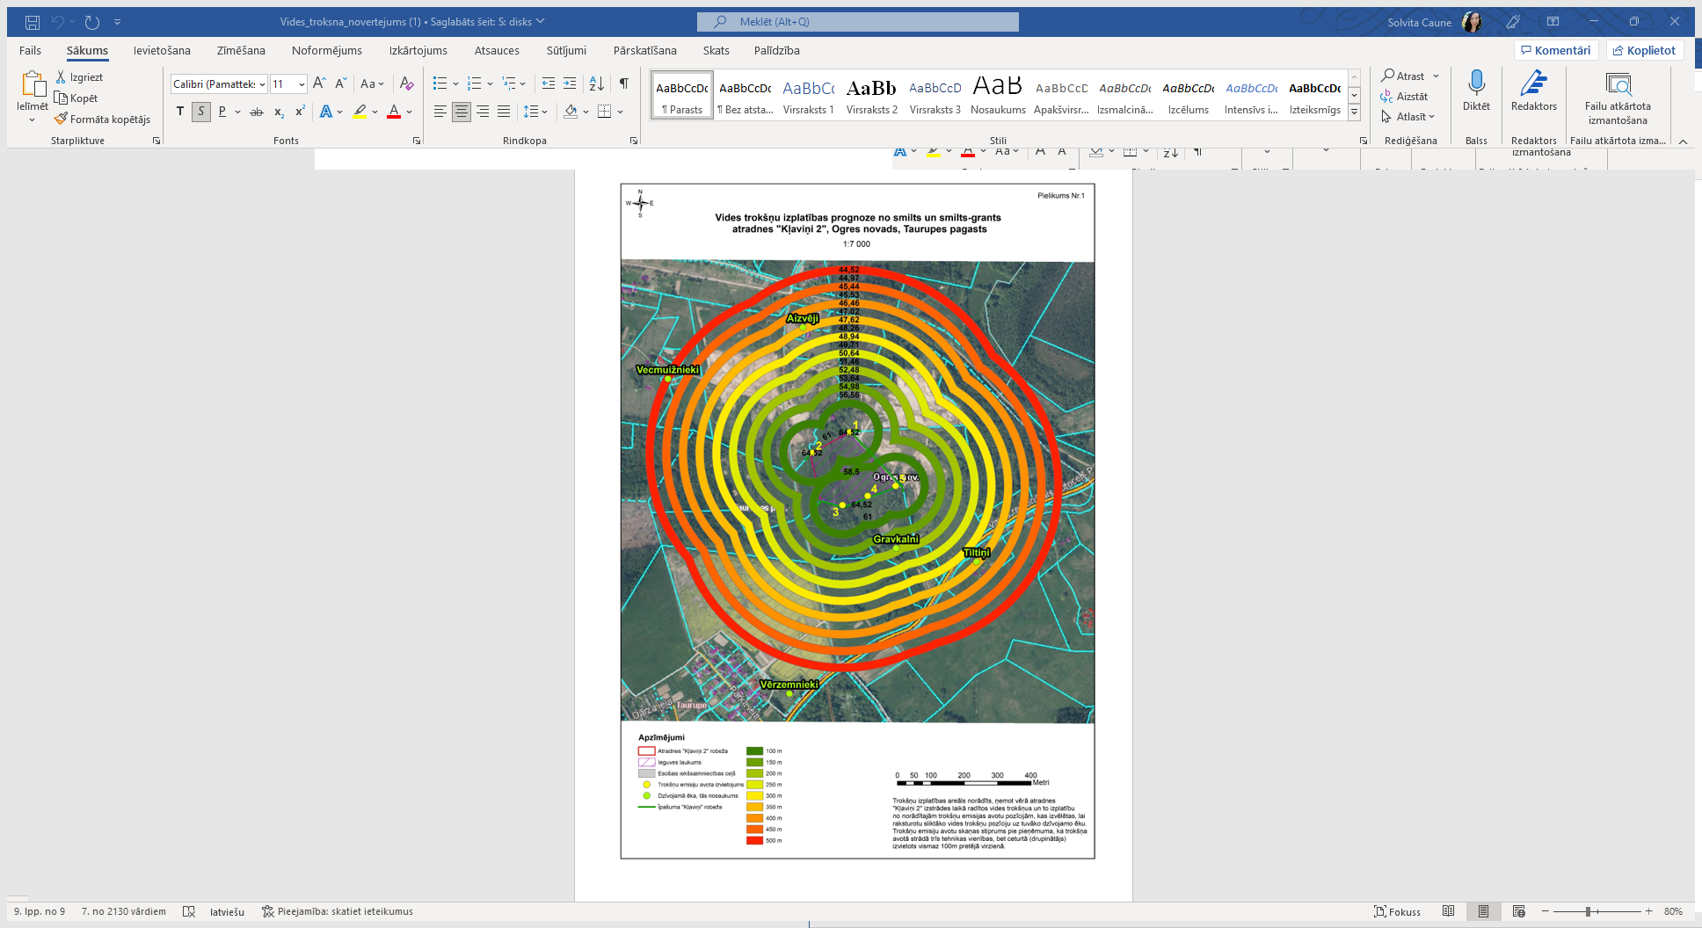

11.attēls. Vides trokšņu izplatības prognoze no smilts – grants un smilts atradnes “Kļaviņi 2”
No 11. attēla izvērtēšanas ir secināms, ka pie tuvākajām dzīvojamām mājām nav prognozēto trokšņa pārsniegumi, saskaņā ar MK noteikumu Nr.16. 2. pielikumu.
Operatora radītais trokšņa piesārņojums nedrīkst pārsniegt normatīvajos aktos noteiktos trokšņa robežlielumus. Ja atradnes izstrādes laikā tiek saņemtas sūdzības, operatoram ir pienākums veikt pasākumus, lai mazinātu trokšņa piesārņojumu.
EMISIJAS GAISĀ
Detālplānojuma teritorijā nav esošu emisiju gaisā avotu.
Derīgo izrakteņu izstrādes laukumā gaisa piesārņojums - putekļi (daļiņas PM₁₀ un PM_{2,5}) - galvenokārt veidosies no autotransporta kustības pa atradnes un piebraucamo ceļu. Ieguves procesos iesaistītā tehnika radīs piesārņojošo vielu emisijas (CO, SO₂, NO_{x}, PM) derīgā materiāla ieguves, drupināšanas un transportēšanas laikā. Visi avoti ir uzskatāmi par neorganizētiem piesārņojuma avotiem. Derīgā izrakteņa ieguves procesā tiek paredzēts izmantot rūpnieciski izgatavotas iekārtas un transportēšanas tehnikas vienības, kas aprīkotas ar dīzeļdzinējiem vai elektrodzinējiem. Ieguvē netiek paredzēts izmantot transporta tehnikas vienības, kuru izplūdes gāzu emisijas ir lielākas par izgatavotājrūpnīcas noteiktām un noteiktā kārtībā sertificētām emisiju normām. Putekļu mazināšanai sausajā laikā plānots mitrināt nobrauktuvi jeb pievedceļu un karjera ceļus. Transporta līdzekļu kravas transportēšanas laikā tiks apsegtas. Nav paredzēta piesārņojošo vielu emisija ūdenī un augsnē.
Derīgo izrakteņu ieguves laikā plānoti šādi putekļu emisiju samazinošie pasākumi:
- iekšējo ceļu laistīšana sausā laikā, lai mazinātu to putēšanu;
- piebraucamo ceļu laistīšana vai apstrāde ar pretputekļu materiāliem, ja šādus nosacījumus izvirzīs pašvaldība, izsniedzot bieži sastopamo derīgo izrakteņu ieguves atļauju;
- drupināmā materiāla laistīšana, ja drupināšana tiek veikta sausā laikā, bet pēc iespējas organizējot drupināšanas darbus mitrā laikā;
- materiāla izstrāde pēc pieprasījuma, samazinot laiku starp materiāla atdalīšanu no dabiskās iegulas un izvešanu no atradnes jeb piegādes klientam, jo materiāls tiks iegūts dabiski mitrā veidā, kas neput, līdz ar to mazinot putekļu izplatību;
- netiešs izmešu samazināšanas pasākums ir ekonomiski pamatota derīgo izrakteņu atradnes izstrāde, izmantojot pēc iespējas efektīvāk transportlīdzekļus un iegūstot materiālu tādā apjomā, kāds ir pieprasījums un neveidojot nesamērīgi liekas gatavā materiāla krautnes.
Iekārtām, kuras izmantos, iegūstot derīgo materiālu, jāatbilst MK 23.04.2002. noteikumos Nr.163 “Noteikumi par trokšņa emisiju no iekārtām, kuras izmanto ārpus telpām”.
Operatora radītais gaisa piesārņojums nedrīkst pārsniegt normatīvajos aktos noteiktās piesārņojošo vielu robežvērtības. Turklāt, ja atradnes izstrādes laikā tiek saņemtas iedzīvotāju sūdzības, tad operatoram ir pienākums veikt pasākumus, lai mazinātu gaisa piesārņojumu. Pasākumi gaisa piesārņojuma samazināšanai var būt, piemēram, noteikts laika periods, kad nedrīkst iegūt derīgos izrakteņus, saīsināts atradnes darba laiks, ceļu un bērtņu laistīšana sausā un karstā laikā u.c.
SMAKAS
Detālplānojuma teritorijā nav esošu smakas avotu. Kad detālplānojuma teritorijā uzsāks derīgo izrakteņu ieguvi, kā iespējams smakas avots būs izplūdes gāzes no transportlīdzekļu dzinējiem. Minētajai tehnikai ir jāatbilst MK 30.05.2017 noteikumu Nr.295 “Noteikumi par transportlīdzekļu valsts tehnisko apskati un tehnisko kontroli uz ceļiem” un MK 27.12.2005. noteikumiem Nr.1047 “Noteikumi par autoceļiem neparedzētās mobilās tehnikas iekšdedzes motoru radīto piesārņojošo vielu emisiju gaisā”.
IETEKME UZ HIDROLOĢISKAJIEM APSTĀKĻIEM
Derīgo izrakteņu ieguves atradnē “Kļaviņi 2” ir paredzēti ieguves darbi virs gruntsūdens līmeņa. Netiek paredzēta gruntsūdens līmeņa pazemināšana. Valsts vides dienesta ieskatā, veicot ietekmes uz vidi sākotnējo izvērtējumu, hidroloģiskajiem apstākļiem nevajadzētu būtiski izmainīties derīgo izrakteņu ieguves rezultātā atradnē, tāpat nevajadzētu veidoties depresijas piltuvei un nav paredzams apkārtējo viensētu ūdensapgādes sistēmu apdraudējums.
Atradnei tuvākās dabiskās ūdensteces ir Taurupe un Līčupe - tuvākā atradnes mala atrodas apmēram 3 km uz R no Taurupes un Līčupes, bet tuvākais meliorācijas grāvis, kas savienojas ar Taurupi atrodas 500 m uz R no atradnes un nepastāv citu iespēju atradnes teritorijas savienojumam ar kādu ūdensteci vai ūdenstilpni. Tuvākā pastāvīgā ūdenskrātuve ir dīķis Taurupes ciemā – 800 m uz D no atradnes, 3 km rādiusā nav dabisku ūdenstilpņu. Šobrīd atradnes laukumā fiksētais pazemes ūdens līmenis, kas barojas no virszemes noteces, ir izvietots 9,7 – 16,5 m dziļumā un derīgo krājumu iegulas apakšējā robeža izvietota virs pazemes ūdens horizonta. Ģeoloģiskās izpētes laikā konstatēts, ka ūdens līmenis ir bezspiediena, līdz ar to nav paredzams, ka tas traucēs ieguves darbu veikšanu. Ņemot vērā, ka ūdens līmenis netiks pazemināts un ieguves darbi zem pazemes ūdens horizonta netiks veikti – nav arī sagaidāms, ka ieguves darbi radīs ietekmi uz apkārtējās teritorijas hidroloģisko režīmu.
TRANSPORTA IETEKME
Derīgo izrakteņu transportēšanai tiks izmantoti esošie ceļi (skatīt 2.5.apakšnodaļu). Detālplānojuma teritorijā radītās transporta plūsmas netiks virzītas caur dzīvojamās apbūves teritorijām, kur ir grants seguma ceļš. Iespējamā ietekme vērtējama kā nenozīmīga.

2.9.AIZSARGJOSLAS UN CITI APGRŪTINĀJUMI
Saskaņā ar Aizsargjoslu likumu un citiem normatīvajiem aktiem detālplānojuma teritorijā noteiktie apgrūtinājumi attēloti Grafiskās daļas kartē “Teritorijas plānotā (atļautā) izmantošana”.

2.10.DETĀLPLĀNOJUMA REALIZĀCIJA
Būvniecību detālplānojuma teritorijā veic saskaņā ar būvniecības dokumentāciju, ievērojot Ogres novada teritorijas plānojumā un detālplānojumā noteiktās prasības, kā arī ārējos normatīvos aktos noteiktās prasības.
Derīgo izrakteņu ieguvi veic saskaņā ar Ogres novada teritorijas plānojumu, Derīgo izrakteņu ieguves projektu un Bieži sastopamo derīgo izrakteņu ieguves atļaujā noteiktajiem zemes dzīļu izmantošanas nosacījumiem.

https://tapis.gov.lv/tapis/lv/downloads/44050
https://tapis.gov.lv/tapis/lv/downloads/463
Attēla izveidē izmantota SIA “Jāņa sēta “ karte
VSIA “Zemkopības ministrijas nekustamie īpašumi" Zemgales reģiona meliorācijas nodaļa 03.10.2023. nosacījumos Nr.Z-1-9.3/1313 minēts, ka nekustamā īpašumā nav meliorācijas kadastra informācijas sistēmā reģistrētu meliorācijas sistēmu
AS “Sadales tīkli” 09.10.2023. sniegtajos nosacījumos minēts, ka izstrādājamā detālplānojuma aptverošajā teritorijā neatrodas AS "Sadales tīkls" piederošie elektroapgādes objekti (0,23–20 kV elektropārvades līnijas, a./st., TP u.c. elektroietaises) AS “Gaso” 11.10.2023. nosacījumos Nr.15.1-2/4377 informē, ka detālplānojuma teritorijā nav esošu sadales dabasgāzes gāzesvadu
https://tapis.gov.lv/tapis/lv/downloads/44050
https://tapis.gov.lv/tapis/lv/downloads/463
Attēla izveidē izmantota Ogres novada teritorijas plānojuma 2012. - 2024. gadam Grafiskās daļas karte “Ogres novada teritorijas plānotā (atļautā) izmantošana”
Atradnes “Kļaviņi 2” derīgo izrakteņu (izņemot pazemes ūdeņus) atradnes pases dati
Derīgo izrakteņu izmantošanas iespējas noteiktas AS “Ceļuprojekts” 2014. gada ģeoloģiskās izpētes pārskatā
Latvija. Zeme, daba, tauta, valsts. Monogrāfija, 2018., (577.-578.lpp)

